**PENERAPAN FUZZY TAHANI UNTUK PEMILIHAN GURU BERPRESTASI DI MA. DARUSSALAM AL-QUBRO**

**SKRIPSI**



**Oleh:**

**AHMAD AMRULLAH**

**1510530189**

**PROGRAM STUDI TEKNIK INFORMATIKA**

**UNIVERSITAS BUMIGORA**

**MATARAM**

**2019**

**PENERAPAN FUZZY TAHANI UNTUK PEMILIHAN GURU BERPRESTASI DI MA. DARUSSALAM AL-QUBRO**

**SKRIPSI**



Diajukan Sebagai Salah Satu Syarat untuk Memenuhi Kebulatan Studi

Jenjang Strata Satu (S1) Program Studi Teknik Informatika Pada

Universitas Bumigora Mataram

**Oleh:**

**AHMAD AMRULLAH**

**1510530189**

**PROGRAM STUDI TEKNIK INFORMATIKA**

**UNIVERSITAS BUMIGORA**

**MATARAM**

**2019**

**PENERAPAN FUZZY TAHANI UNTUK PEMILIHAN GURU BERPRESTASI DI MA. DARUSSALAM AL-QUBRO**

**SKRIPSI**

Diajukan Sebagai Salah Satu Syarat untuk Memenuhi Kebulatan Studi

Jenjang Strata Satu (S1) Program Studi Teknik Informatika Pada Universitas Bumigora Mataram

**Oleh:**

**AHMAD AMRULLAH**

**1510530189**

Rektor,

Ir.Anthony Anggrawan, M.T., PH.D

Nip, 196112261994031001

**PROGRAM STUDI TEKNIK INFORMATIKA UNIVERSITAS**

**BUMIGORA MATARAM 2019**

**SKRIPSI**

JUDUL :Penerapan Fuzzy Tahani Untuk Pemilihan Guru

Berprestasi Di MA. Darussalam Al-Qubro

NAMA :Ahmad Amrullah

NIM :1510530189

PROGRAM STUDI :Teknik Informatika

JENJANG :Strata 1(S1)

DIUJIKAN :

Menyetujui,

**Muhammad Yunus, M.Kom**

Pembimbing

Tanggal Menyetujui:

Telah diterima dan disetujui sebagai salah satu syarat untuk memperoleh Gelar Akademik Sarjana Komputer (S.Kom)

Mengetahui,

**Heroe Santoso, M.Kom**

Ketua Program Studi S1 Teknik Informatika

Tanggal Mengetahui:

**PENERAPAN FUZZY TAHANI UNTUK PEMILIHAN GURU BERPRESTASI DI MA. DARUSSALAM AL-QUBRO**

**LEMBAR PENGESAHAN PENGUJI**

Diajukan Sebagai Salah Satu Syarat untuk Memenuhi Kebulatan Studi

Jenjang Strata Satu (S1) Program Studi Teknik Informatika Pada Universitas Bumigora Mataram

**Oleh:**

**AHMAD AMRULLAH**

**1510530189**

Disetujui Oleh Penguji:

|  |  |
| --- | --- |
| 1. **Ni Gusti Ayu Dasriani, M.Kom**   **Nik. 10.6.133** |  |
| 1. **I Putu Hariyadi, M.Kom**   **Nik. 09.6.124** |  |

**KATA PENGANTAR**

Puji syukur penulis panjatkan Kehadiran Allah S.W.T yang maha pemurah lagi Maha Penyayang. Atas rahmat dan nikmat yang telah dianugrahkannya sehingga penulis dapat menyelesaikan skripsi yang berjudul "**PENERAPAN FUZZY TAHANI UNTUK PEMILIHAN GURU BERPRESTASI DI MA. DARUSSALAM AL-QUBRO)**".

Dengan selesainya skripsi ini, maka penulis ingin mengucapkan terima kasih kepada pihak-pihak yang telah banyak membantu dalam menyelesaikan skripsi ini. Dalam kesempatan ini penulis menyampaikan ucapan terimakasih kepada:

1. Bapak Ir. Anthony Anggrawan, M.T. PH.D selaku Rektor Universitas Bumigora Mataram.

2. Bapak Heroe Santoso, M.Kom selaku Ketua Program Studi S1 Teknik Informatika.

3. Bapak Muhammad Yunus, M.Kom selaku pembimbing yang selalu membantu saya dalam menyelesaikan skripsi ini.

4. Bapak/Ibu Dosen yang telah memberikan ilmu selama dalam perkuliahan.

5. Untuk orang tua saya Bapak dan Ibu tercinta yang telah memberikan dukungan moril dan dukungan materi serta mendoakan, memberikan semangat dalam penyusunan skripsi ini.

6. Teman-teman Mahasiswa Angkatan 2015 Universitas Bumigora Mataram, dan semua teman yang ada di kos-kosan maupun teman sedesa yang tidak bisa disebutkan satu persatu, atas semua bantuannya.

Penulis menyadari dengan sepenuhnya bahwa dalam penulisan skripsi ini masih jauh dari kesempurnaan, maka penulis senantiasa mengharapkan teguran, kritik serta saran yang sifatnya membangun untuk dapat lebih sempurnanya tugas akhir atau sejenisnya pada masa-masa yang akan datang.

Akhirnya penulis berharap semoga tulisan ini bermanfaat bagi semua pihak yang membacanya di kemudian hari.

Mataram, Februari 2019

Penulis

**PROGRAM STUDI TEKNIK INFORMATIKA UNIVERSITAS**

**BUMIGORA MATARAM 2019**

**LEMBAR PERNYATAAN KEASLIAN**

Saya yang bertanda tangan dibawah ini:

Nama :Ahmad Amrullah

Nim :1510530189

Program Studi :S1 Teknik Informatika

Kompetensi :Rekayasa Perangkat Lunak (RPL)

Menyatakan bahwa skripsi yang berjudul:

**PENERAPAN FUZZY TAHANI UNTUK PEMILIHAN GURU BERPRESTASI DI MA. DARUSSALAM AL-QUBRO**

Benar-banar merupakan hasil karya pribadi dan seluruh sumber yang dikutip maupun dirujuk telah saya nyatakan dengan benar dan apabila dikemudian hari terdapat penyimpangan dan ketidakbenaran dalam pernyataan ini, maka saya bersedia menerima sanksi akademik sesuai dengan aturan yang berlaku.

Mataram, Februari 2019

Ahmad Amrullah

1510530189

**IZIN PENGGUNAAN**

Skripsi ini merupakan syarat kelulusan pada Program Studi S1 Teknik Informatika Universitas Bumigora Mataram, dengan ini penulis setuju jika skripsi ini digandakan (diduplikasi) baik sebagian maupun seluruhnya, ataupun dikembangkan untuk kepentingan akademis yang disetujui oleh pembimbing penulis, Pembantu Ketua I atau Rektor Bumigora Mataram*.*

Untuk dimaklumi, bahwa menduplikasi, mempublikasikan atau menggunakan skripsi ini, maupun bagian-bagiannya dengan tujuan komersial / keuntungan finansial, tidak diizinkan tanpa adanya izin tertulis dari Universitas Bumigora Mataram. Jika hal ini dilanggar maka Universitas Bumigora Mataram akan memberikan sanksi sesuai dengan hukum yang berlaku.

Penghargaan akademis terkait isi dari skripsi ini adalah pada penulis dan Universitas Bumigora Mataram. Permintaan izin untuk menduplikasi atau menggunakan materi dari skripsi ini baik sebagian maupun seluruhnya harus ditujukan pada:

Wakil Rektor I

Ketua Program Studi S1 Teknik Informatika

Universitas Bumigora Mataram

**ABSTRAK**

Sistem database relasional yang ada sampai sekarang ini hanya mampu menangani data yang bersifat pasti (crisp), determinsitik dan presisi. Padahal dalam kondisi nyata, sering sekali dibutuhkan data yang samar untuk proses pengambilan keputusan. Untuk pengambilan keputusan yang melibatkan variabel samar berdasarkan data crisp yang ada di dalam database, dapat direalisasikan dengan mengembangkan suatu aplikasi untuk menangani query yang diberikan kepada sistem database serta dengan melakukan fuzzifikasi pada data.

Pemberian penghargaan terhadap prestasi dan dedikasi yang tinggi yang dicapai oleh guru dalam melaksanakan tugas professional sangat perlu diberikan, salah satunya yaitu dengan diselenggarakannya pemilihan guru berprestasi. Adanya pemilihan guru berprestasi seharusnya dapat memotivasi guru agar dapat meningkatkan kinerja, disiplin, dedikasi, dan loyalitas untuk kepentingan masa depan bangsa dan negara.

Selama ini sistem yang digunakan untuk proses pemilihan guru berprestasi di tingkat MA. Darussalam Al-Qubro masih dikerjakan secara manual yaitu menggunakan Microsoft excel. Oleh karena itu perlu dibuatkan sistem yang khusus untuk Pemilihan Guru Berprestasi dengan menggunakan metode penerapan logika Fuzzy Tahani.

Hasil dari penelitian berupa system yang mampu melakukan pemilihan guru berprestasi dengan tingkat akurasi 65%.

**Kata Kunci:** *Fuzzy, Tahani, Guru Berprestasi, MA. Darussalam Al-Qubro*

**DAFTAR ISI**

**Halaman:**

**HALAMAN JUDUL**

**HALAMAN PENGESAHAN**

**KATA PENGANTAR................. i**

**LEMBAR PERNYATAAN KEASLIAN iii**

**IZIN PENGGUNA iv**

**ABSTRAK v**

**DAFTAR ISI vi**

**DAFTAR GAMBAR ix**

**DAFTAR TABEL x**

**DAFTAR LAMPIRAN xi**

**BAB I PENDAHULUAN 1**

* 1. latar Belakang 1
  2. Rumusan Masalah 2
  3. Batasan Masalah 2
  4. Tujuan dan Manfaat Penulisan 3

1.4.1 Tujuan Penulisan 3

1.4.2 Manfaat Penulisan 3

* 1. Metodologi Penelitian 3

1.5.1 Metode Pengumpulan Data……………………………………………..3

1.6 Metode Pengembangan………………………………………………………...4

1.7 Sistematika Penulisan…………………………………………………………..5

**BAB II LANDASAN TEORI …………………………………………………………….7**

* 1. Logika Fuzzy ……………………………………………………………………7
     1. Pengertian Fuzzy ……………………………………………………7
     2. Himpunan Fuzzy 9
     3. Operator Dasar Zadeh untuk Operasi Himpunan Fuzzy………….11
     4. Himpunan Keanggotaan……………………………………………..12
     5. Fungsi Keanggotaan………………………………………………….14
     6. Fuzzy Tahani…………………………………………………………..18
  2. Guru *………………………………………………………………………….*21

2.2.1 Pengertian Guru……………………………………………………….21

2.2.2 Guru Berprestasi………..…………………………………………….22

2.2.3 Persyaratan Peserta Pemilihan Guru Berprestasi…………..........22

2.2.4 Profile MA Darussalam Al-Qubro……………………………….......24

2.2.5 Visi Dan Misi……………………………………………………..........29

2.2.5.1 Visi……………………………………………………………........29

2.2.5.2 Misi…………………………………………………………………29

2.2.6 Struktur Organisasi……………………………………………………30

* 1. Perangkat Analisa Sistem …………………………………………………….31
     1. Flowchart………………………………………………………………31
     2. Data Flow Diagram (DFD)………………………………….............33
     3. Entity Relational Diagram (ERD)…………………………………....35
     4. Normalisasi……………………………………………………………37
     5. Waterfall……………………………………………………………….38
  2. Sekilas Tentang Software yang Digunakan…………………………………40

2.4.1 PHP (Hypertext Preprocessor) ……………………………………...40

2.4.2 Mysql……………………………………………………………….......41 2.4.3 PHP Strom 2.0………………………………………………………...42

2.5 Basis data (Database) ……………………………………………………......42

2.6 Codeigniter43

2.7 *MVC (Model, View, Controller)* 46

**BAB III METODOLOGI PENELITIAN 48**

3.1 Metodelogi48

3.2 Tujuan dan manfaat pemilihan guru berprestasi49

3.2.1 Tujuan pemilihan guru berprestasi 49

3.2.2 Manfaat pemilihan guru berprestasi...………………………………49

3.3 Pembentukan Variabel dan Himpunan Fuzzy 50

3.3.1 Data Masukan 50

3.3.2 Data keluaran 51

3.3.3 Kebutuhan Perangkat Lunak 51

3.3.4 Perangkat Keras 51

3.3.5 Sumber Daya Manusia……………………………………………….52

3.4 Desain Sistem………………………………………………………………….52

3.4.1 Struktur Database 52

3.4.2 Relasi Database 57

3.4.3 Flowchart 57

3.4.4 Use Case………………………………………………………………58

3.5 Rules Fuzzy 59

3.6 Desain Interface 60

3.7 Perhitungan Fuzzy Tahani 63

3.7.1 Menghitung Fungsi Keanggotaan 65

**BAB IV HASIL DAN PEMBAHASAN 68**

4.1 Persiapan Implentasi 68

4.1.1 Instalasi Web Server dan Database Server68

4.1.2 Instalasi Teks Editor68

4.1.3 Instalasi Perangkat Pendukung 68

4.2 Tahapan Pembangunan68

4.2.1 Pembuatan Database 68

4.2.2 Pembangunan Program 68

4.3 Penjelasan Flowchart Program dan Program 68

4.3.1 Halaman Login 69

4.3.2 Halaman Beranda 70

4.3.3 Halaman Data Guru 71

4.3.4 Halaman Input Data Guru 72

4.3.5 Halaman Pengaturan Kriteria 73

4.3.6 Halaman Perhitungan Proses Fuzzyfikasi 74

4.3.7 Halaman Hasil Pemilihan Guru Berprestasi 75

4.4 Tahap Pengujian 76

**BAB V PENUTUP 81**

5.1 Kesimpulan 81

5.2 Saran 81

**DAFTAR REFERENSI………………………………………………………………...82**

**LAMPIRAN**……………………………………......……………………………………83

**DAFTAR GAMBAR**

Gambar 2.1 Gambar fungsi keanggotaan nilai pengetahuan………………………11

Gambar 2.2 Gambar fungsi keanggotaan nilai absensi…………………………….11

Gambar 2.3 Gambar Struktur Organisasi MA Darussalam Al-Qubro……………..21

Gambar 2.4 Gambar Logo Codeigniter………………………………………………29

Gambar 2.6 Gambar Aplication Flowchart…………………………………………...30

Gambar 2.7 Gambar Model View Controller………………………………………...31

Gamabr 3.1 Gambar Relasi Database Guru Berprestasi…………………………..39

Gambar 3.2 Gambar Diagram Alir Flowchart Guru Berprestasi…………………...39

Gambar 3.3 Gambar Use Case Guru Berprestasi………………….……………….40

Gamabr 3.4 Gambar Halaman Login………………………………………………...41

Gambar 3.5 Gambar Halaman Dashboard………………………………….……….41

Gambar 3.6 Gambar Halaman Data Guru…………………………………………...42

Gamabr 3.7 Gambar Halaman Tambah Data Guru………………………………...42

Gambar 3.8 Gambar Halaman Pengaturan Kriteria………………………………...42

Gambar 3.9 Gambar Halaman Tampilan Proses Fuzzypikasi…………………….43

Gambar 3.10 Gambar Halaman Hasil Guru Berprestasi…………………………...43

Gambar 3.11 Gambar grafik Kehadiran……………………………………………...44

Gambar 3.12 Gambar grafik kinerja…………………………………………………..45

Gambar 3.13 gambar grafik evaluasi belajar………………………………………...46

Gambar 3.14 Gambar grafik penguasaan materi……………………………………47

Gambar 4.1 Gambar Flowchart login………………………………………………...49

Gambar 4.2 Gambar halaman login…………………………………………………..49

Gambar 4.3 Flowchart halaman dashboard…………………………………………50

Gambar 4.4 Gambar halaman dashboard…………………………………………...50

Gambar 4.5 Gambar Flowchart data guru……………………………………………51

Gambar 4.6 Gambar halaman data guru…………………………………………….51

Gambar 4.7 Gambar Flowchart pengaturan kriteria………………………………...53

Gambar 4.8 Gambar halaman pengaturan kriteria………………………………....53

Gambar 4.9 Gambar Flowchart proses fuzzypikasi…………………………………54

Gambar 4.10 Gambar proses fuzzypikasi……………………………………………54

Gambar 4.11 Gambar Flowchart hasil guru berprestasi……………………………55

Gambar 4.12 Gambar hasil guru berprestasi………………………………………..55

**DAFTAR TABEL**

Halaman

Table 2.1 Tabel Himpunan fuzzy variable nilai pengetahuan……………….……...9

Table 2.2 Tabel Himpunan fuzzy variable nilai absensi…………………….……….9

Table 2.3 Tabel profil yayasan Darussalam alqubro……………………………….15

Table 2.4 Tabel Symbol flowchart…………………………………….……………...21

Table 2.5 Tabel Symbol data flow diagram…………………………………………22

Table 3.1 Tabel inputan……………………………………………………………….33

Table 3.2 Tabel guru…………………………………………………………………..35

Table 3.3 Tabel hasil fuzzy……………………………………………………………36

Table 3.4 Tabel bobot kehadiran……………………………………………………..36

Table 3.5 Tabel bobot kinerja…………………………………………………………36

Table 3.6 Tabel bobot evaluasi belajar………………………………………………36

Table 3.7 Tabel bobot penguasaan materi………………………………………….37

Table 3.8 Tabel bobot user……………………………………………………………37

Table 4.1 Tabel data hasil manual dan hasil sistem……………………………….56

Table 4.2 Tabel Data guru berprestasi………………………………………………57

**DAFTAR LAMPIRAN**

Lampiran A Hasil Wawancara………………………………………………………..A.1

Lampiran B Dokumentasi Pengujian Sistem……………………………………….A.2

Lampiran C Source Code Program………………………………………………….A.3

**BAB I**

**PENDAHULUAN**

* 1. **Latar Belakang**

Guru adalah tenaga pendidik professional dengan tugas utama mendidik, mengajar, membimbing, mengarahkan, menilai, dan mengevaluasi peserta didik dalam mengikuti proses pembelajaran. Dalam proses pembelajaran, guru memiliki peranan yang cukup penting karena seorang guru dituntut mengelola ataupun mengatur agar proses pembelajaran dapat berjalan dengan baik. Semakin berkembangnya zaman guru hendaknya terus meningkatkan kinerjanya agar dapat menghasilkan SDM yang berkualitas, terampil, produktif, dan kompetitif.

Era global menuntut SDM yang bermutu tinggi dan siap berkompetisi, baik pada tataran nasional, regional, maupun internasional. Pemilhan guru berprestasi dimaksudkan antara lain untuk mendorong motivasi, dedikasi, loyalitas dan profesionalisme guru, yang diharapkan akan berpengaruh positif pada peningkatan kinerja. Peningkatan kinerja tersebut dapat terlihat dari lulusan satuan pendidikan sebagai SDM yang berkualitas, produktif, dan kompetitif.

Pada saat ini sekolah Darussalam alqubro sudah dua kali melakukan pemilihan guru berprestasi di tingkat madrasah alyah, proses pemilihan guru berprestasi ini dilakukan untuk memberikan apresiasi terhadap guru yang memiliki dedikasi dan loyalitas yang tinggi dalam mengajar, akan tetapi proses pemilihan guru berprestasi di sekolah MA Darussalam Al-Qubro masih menggunakan sistem manual yaitu menggunakan buku besar sehingga proses pemilihan guru berprestasi yang dilakukan menjadi lambat. Oleh karena itu, perlu dibuatkan sistem yang khusus untuk pemilihan guru berprestasi di MA Darussalam Al-Qubro dengan menggunakan metode penerapan logika *fuzzy* tahani.

*Fuzzy* tahani adalah salah satu cabang dari logika f*uzzy*, yang merupakan salah satu metode *fuzzy* yang menggunakan basis data standar. Tahani mendeskripsikan suatu metode pemrosesan query *fuzzy*, dengan didasarkan atas manipulasi Bahasa yang dikenal dengan nama SQL (*Structured Query Language*), sehingga model *fuzzy* tahani sangat tepat digunakan dalam proses pencarian data yang tepat dan akurat (Angraeni, Indarto dan Kusumadewi, 2004).

* 1. **Rumusan Masalah**

Adapun rumusan masalah dari penelitian ini adalah “Bagaimana menerapkan *fuzzy* tahani untuk pemilihan guru berprestasi di lingkungan MA Darussalam Al-Qubro?”

* 1. **Batasan Masalah**

Berdasarkan rumusan masalah diatas penulis memberikan batasan masalah sebagai berikut:

1. Penelitian dilakukan di sekolah MA Darusaalam AL-Qubro kabupaten Lombok timur.
2. Kasus yang diteliti adalah pemilihan guru berprestasi di tingkat Madrasah Alyah
3. Input atau variabel yang digunakan adalah kehadiran, evaluasi hasil belajar, penguasaan materi, kinerja. Dimana setiap variabel terdiri dari masing - masing tiga himpunan *Fuzzy* yaitu rendah, sedang, dan tinggi.
4. Output sistem berupa hasil pemilihan guru berprestasi yang disertai derajat atau persentase ketegasan
   1. **Tujuan Dan Manfaat Penelitian**
      1. **Tujuan Penelitian**

Adapun tujuan dari penelitian ini adalah membangun apliaksi yang menerapkan *system Fuzzy* Tahani sebagai sistem pendukung keputusan dalam pemilihan guru berprestasi di sekolah MA Darussalam Al-Qubro.

* + 1. **Manfaat Penelitian**

Adapun manfaat yang dapat diperoleh dari sistem ini adalah:

1. Memudahkan bagi pihak sekolah untuk menyeleksi guru berprestasi di tingkat MA Darussalam Al-Qubro.
2. Membantu hasil yang lebih objektif karena disertai dengan bobot atau derajat ketegasan.
   1. **Metodologi Penelitian**

Dalam penyusunan skripsi ini penulis menggunakan metode waterfall sebagai metode penelitian. Metode waterfall adalah hal yang menggambarkan pendekatan secara sistematis dan juga berurutan pada sebuah pengembangan perangkat lunak.

* + 1. **Waterfall**

Waterfall adalah hal yang menggambarkan pendekatan secara sistematis dan juga berurutan (step by step) pada sebuah pengembangan perangkat lunak. Tahapan dengan spesifikasi kebutuhan pengguna lalu berlanjut melalui tahapan-tahapan perencanaan yaitu planning, permodelan, konstruksi, sebuah system dan penyerahan sistem kepara pengguna, dukungan pada perangkat lunak lengkap yang dihasilkan (Pressman, 2012).

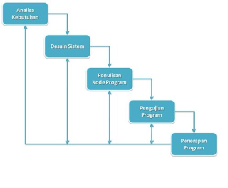

**Gambar 1.1 Gambar Tahapan Metode Waterfall**

Berikut adalah tahapan-tahapan metode waterfall sebagai berikut:

1. Analisis kebutuhan perangkat lunak

Pada tahap ini pengembang sistem diperlukan komunikasi yang bertujuan untuk memahami perangkat lunak yang diharapkan oleh pengguna dan batasan perangkat lunak tersebut. Informasi ini biasanya dapat diperoleh melalui wawancara, studi literatur. Informasi dianalisis untuk mendapatkan data yang di butuhkan oleh pengguna.

1. Desain sistem

Spesifikasi kebutuhan dari tahap sebelumnya akan dipelajari dalam fase ini dan desain sistem disiapkan. Desain sistem membantu dalam menentukan perangkat keras *(hardware)* dan sistem persyaratan dan juga membantu dalam mendefinisikan arsitektur sistem secara keseluruhan.

1. Pengkodean

Pengkodean merupakan proses menterjemahkan perancangan desain ke bentuk yang dapat dimengerti oleh mesin, dengan menggunakan bahasa pemrograman

1. Pengujian program

Setelah Proses Pengkodean selesai, dilanjutkan dengan proses pengujian pada program perangkat lunak, baik Pengujian logika internal, maupun Pengujian eksternal fungsional untuk memeriksa segala kemungkinan terjadinya kesalahan dan memeriksa apakah hasil dari pengembangan tersebut sesuai dengan hasil yang diinginkan

1. Penerapan program

Proses penerapan program merupakan bagian paling akhir dari siklus pengembangan dan dilakukan setelah perangkat lunak dipergunakan.

* 1. **Sistematika Penulisan**

Adapun sistematika penulisan skripsi ini, penulis akan melakukan pembahasan dalam beberapa bab antara lain:

**BAB I PENDAHULUAN**

Bab ini diuraikan tentang latar belakang masalah, perumusan masalah, batasan masalah, tujuan dan manfaat penelitian, metodologi penelitian, dan sistematika penulisan.

**BAB II LANDASAN TEORI**

Bab ini berisi tentang teori – teori yang digunakan dalam penelitian ini. Pengertian algoritma logika Fuzzy Tahani dan aplikasi pendukung web serta alat perancangan yang akan digunakan.

**BAB III METODOLOGI PENELITIAN**

Bab ini berisi tentang metode yang digunakan dalam penelitian seperti, metode pengumpulan data, dan metode pengembangan sistem

**BAB IV HASIL DAN PEMBAHASAN**

Bab ini berisi tentang gambaran umum penerapan algoritma logika fuzzy tahani untuk pemilihan guru berprestasi dan analisa system yang berjalan, literature sejenis, analisa system usulan, perancangan system, perancangan database, coding dan testing.

**BAB V PENUTUP**

Bab ini berisi tentang kesimpulan dari hasil penelitian yang telah dilakukan dan saran – saran dari penulis untuk mengembangkan penelitian berikutnya agar lebih baik lagi.

**BAB II**

**LANDASAN TEORI**

**2.1 Logika Fuzzy**

**2.1.1 Pengertian *Fuzzy Logic***

Logika *fuzzy* adalah merupakan salah satu komponen pembentuk *soft-computing,* yang pertama kali diperkenalkan oleh Prof. Lotfi A. Zadeh pada tahun 1965. Dasar logika *fuzzy* adalah teori himpunan *fuzzy* yang didalamnya terdapat peranan derajat keanggotaan sebagai penentu keadaan elemen dalam suatu himpunan yang sangat penting. Nilai keanggotaan atau derajat keanggotaan atau *membership function* menjadi ciri utama dari penalaran logika *fuzzy* tersebut (Kusumadewi & Purnomo, 2010).

Logika *fuzz*y adalah suatu cara tepat untuk memetakan suatu ruang input kedalam suatu ruang output. Teknik ini menggunakan teori matematis himpunan *fuzzy*. Logika *fuzzy* berhubungan dengan ketidakpastian yang telah menjadi sifat alamiah manusia. Ide dasar logika *fuzzy* muncul dari prinsip ketidakjelasan. Teori *fuzzy* pertama kali dibangun dengan menganut prinsip himpunan, dalam himpunan konvensional (*crisp*), elemen dari semesta adalah anggota atau bukan anggota dari himpunan. Dengan demikian, keanggotaan dari himpunan adalah tetap (Kusumadewi, 2002).

Logika f*uzzy* adalah peningkatan dari logika *Boolean* yang berhadapan dengan konsep kebenaran sebagian. Dimana logika klasik (*crisp*) menyatakan bahwa segala hal dapat diekpresikan dalam istilah *binary* (0 atau 1, hitam atau putih, ya atau tidak). Logika *fuzzy* menggantikan kebenaran *Boolean* dengan tingkat kebenaan. Logika *fuzzy* memungkinkan nilai keanggotaan antara 0 dan 1, tingkat keabuan dan juga hitam dan putih, dan dalam bentuk *linguistic* konsep tidak pasti seperti “sedikit”, “lumayan”, dan “sangat”. Logika ini diperkenalkan oleh Dr. Lotfi Zadeh dari Universitas California, Barkeley pada tahun 1965. Pendekatan f*uzzy* memiliki kelebihan pada hasil yang terkait dengan sifat kognitif manusia, khususnya pada situasi yang melibatkan pembentukan konsep, pengenalan pola, dan pengambilan keputusan dalam lingkungan yang tidak pasti atau tidak jelas.

*Fuzzy system* (system kabur) didasari atas konsep himpunan kabur yang memetakan *input* ke dalam domain *output.* Perbedaan mendasar himpunan tegas dengan himpunan kabur adalah nilai keluarannya. Himpunan tegas hanya memiliki dua nilai *output* yaitu nol atau satu.sedangkan himpunan kabur memiliki banyak nilai keluaran yang dikenal dengan nilai derajat keanggotaannya.

Ada beberapa alasan mengapa orang memakai logika f*uzzy* (Kusumadewi S, Purnomo H, 2010) antara lain:

1. Konsep logika *fuzzy* mudah dimengerti. Konsep matematis yang mendasari penalaran f*uzzy* sangat sederhana dan mudah dimengerti.
2. Logika *fuzzy* sangat fleksibel
3. Logika *fuzzy* memiliki toleransi terhadap data – data yang tidak tepat.
4. Logika *fuzzy* mampu memodelkan fungsi – fungsi *nonlinear* yang sangat kompleks.
5. Logika *fuzzy* dapat membangun dan mengaplikasikan pengalaman – pengalaman para pakar secara langsung tanpa harus melalui proses pelatihan.
6. Logika *fuzzy* dapat bekerjasama dengan teknik – teknik kendali secara konvensional.
7. Logika *fuzzy* didasarkan pada Bahasa alami.
   * 1. **himpunan *fuzzy***

Misalkan U adalah himpunan klasik yang terdiri dari objek-objek sebagai anggota himpunan, yang disebut sebagai semesta pembicaraan dan u adalah anggota himpunan U. Himpunan *fuzzy* F dalam semesta pembicaraan U ditandai dengan fungsi keanggotaan



Dimana µf (U) untuk setiap u € U menunjukkan derajat keanggotaan u dalam himpunan *fuzzy* F (Raju and Majumdar, 1988).

Penggunaan operasi teori himpunan (seperti *union, intersection, dan complementation* dan sebagainya) juga berlaku untuk himpunan *fuzzy*. Ambil A dan B adalah dua himpunan bagian dari semesta himpunan *fuzzy* dengan fungsi keanggotaan µa dan µb. Fungsi keanggotaan dari A∪B, A∩B dan **A** (kompelemen A) diberikan sebagai berikut:

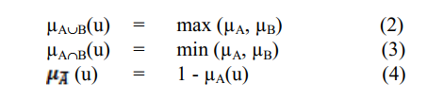

Berdasarkan definisi tersebut, sebagian besar sifat yang berlaku pada operasi himpunan klasik, seperti hokum de Morgan, telah terbukti berlaku untuk himpunan *fuzzy*. Satu-satunya hokum dari teori himpunan biasa yang tidak berlaku adalah hokum kompelemen yaitu:

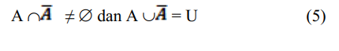

Dimana Q adalah himpunan kosong yaitu µQ (U) = 0 untuk setiap u € U.

Himpunan *fuzzy* memungkinkan suatu item x dapat masuk menjadi anggota pada lebih dari 1 himpunan (Kusumadewi, 2010). Himpunan fuzzy memiliki dua atribut yaitu:

1. Linguistik, yaitu penamaan suatu grup yang mewakili suatu keadaan atau kondisi tertentu yang menggunakan Bahasa alami.
2. Numeris, yaitu suatu nilai angka yang menunjukkan nilai suatu variabel.

Komponen-komponen dalam *system fuzzy*:

1. Variabel *fuzzy*: merupakan variabel yang hendak dibahas dalam suatu *system fuzzy.*
2. Himpunan *fuzzy*: suatu grup yang mewakili suatu kondisi atau keadaan tertentu dalam suatu variabel *fuzzy*
3. Semesta pembicaraan: keseluruhan nilai yang diperbolehkan untuk dioperasikan dalam suatu variabel *fuzzy* dan merupakan suatu himpunan bilangan real yang senantiasa naik (bertambah) secara monoton dari kiri ke kanan. Nilai semesta pembicaraan dapat berupa bilangan *positif* maupun *negative*, dan ada kalanya tidak dibatasi batas atasnya.
4. Domain: keseluruhan nilai yang di izinkan dalam semesta pembicaraan dan boleh dioperasikan dalam suatu himpunan *fuzzy.*

Pada dasarnya tidak ada ketentuan khusus dalam menentukan suatu fungsi keanggotaan yang akan digunakan dalam suatu proses *fuzzyfikasi,* karena masing-masing system bisa memiliki tingkat kesesuaian yang berbeda-beda.

* + 1. **Operator Dasar Zadeh Untuk Operasi Himpunan *Fuzzy***

Beberapa operasi yang didefinisikan untuk mengkombinasi dan memodifikasi himpunan f*uzzy* menghasilkan nilai keanggotaan (*fire strength*) atau α-predikat yaitu (zadeh, 1965):

1. Operator AND

Operator AND adalah berhubungan dengan operasi irisan (*intersection*) pada himpunan. Q-predikat sebagai hasil dari operator AND diperoleh dengan mangambil nilai keanggotaan terkecil antar elemen pada himpunan yang bersangkutan.



1. Operator OR

Operator OR berhubungan dengan operasi gabungan (*Union*) pada himpunan. Q-predikat sebagai hasil dari operator OR diperoleh dengan mengambil nilai keanggotaan terbesar antar eleman pada himpunan yang bersangkutan.



* + 1. **Himpunan Keanggotaan**

Pada himpunan tegas (*crisp*), nilai keanggotaan suatu item x dalam suatu himpunan A yang sering ditulis µA[x], memiliki 2 kemungkinan (Kusumadewi S, Purnomo H, 2010) yaitu:

1. Satu (1), yang berarti bahwa suatu item menjadi anggota dalam suatu himpunan, atau
2. Nol (0), yang berarti bahwa suatu item tidak menjadi anggota dalam suatu himpunan.

Terkadang kemiripan antara keanggotaan *fuzzy* dengan probabilitas menimbulkan kerancauan. Keduanya memiliki nilai pada interval [0.1], namun interpretasi nilainya sangat berbeda antara kedua kasus tersebut. Keanggotaan *fuzzy* memberikan suatu ukuran terhadap pendapat atau keputusan, sedangkan probabilitas mengindikasikan proporsi terhadap keseringan suatu hasil bernilai benar dalam jangka panjang. Misalnya, jika nilai keanggotaan bernilai suatu himpunan *fuzzy* Usia adalah 0.9 maka tidak perlu dipermasalahkan berapa seringnya nilai itu diulang secara individual untuk mengharapkan suatu hasil yang hampir pasti muda. Di lain pihak, nilai probabilitas 0.9 usia berarti 10% dari himpunan tersebut diharapka tidak muda.

Ada beberapa hal yang perlu diketahui dalam memahai *system fuzzy* (aplikasi logika *fuzzy* untuk pendukung keputusan, Sri Kusumadewi, Hari Purnomo, Edisi Kedua, Graha Ilmu, 2010), yaitu :

1. Variabel *Fuzzy*

Variabel *fuzzy* merupakan variabel yang hendak dibahas dalam suatu *system fuzzy.* Contoh: umur, temperatur, permintaan, dsb.

1. Himpunan *Fuzzy*

Himpunan *fuzzy* merupakan suatu grub yang mewakili suatu kondisi atau keadan tertentu dalam suatu variabel *fuzzy.* Contohnya sebagai berikut:

1. Variabel siswa, terbagi menjadi 5 himpunan *fuzzy*, yaitu: kurang, kurang sekali, cukup, baik, dan baik sekali.
2. Variabel guru, terbagi menjadi 3 himpunan *fuzzy*, yaitu: cukup, baik, dan baik sekali. Sepeti yang terlihat pada gambar 2.2.
   * 1. **Fungsi Keanggotaan**

Setiap variabel *fuzzy* menggunakan fungsi keanggotaan bahu dan segitiga sebagai pendekatan untuk memperoleh derajat keanggotaan suatu nilai dalam himpunan *fuzzy.* Masing – masing variabel *fuzzy* dibagi tiga himpunan *fuzzy*, yaitu rendah, sedang, tinggi. Himpunan rendah dan tinggi menggunakan pendekatan fungsi keanggotaan yang berbentuk bahu, sedangkan himpuan sedang menggunakan pendekatan fungsi keanggotaan berbentuk segitiga.

Fungsi keanggotaan adalah suatu kurva yang menunjukkan pemetaan titik–titik *input* data kedalam nilai keanggotaannya (sering juga disebut dangan derajat keanggotaan) yang memiliki interval antara 0 sampai 1. Salah satu cara yang dapat digunakan untuk mendapatkan nilai keanggotaan adalah dengan melalui pendekatan fungsi. Apabila U menyatakan himpunan universal dan A adalah himpunan fungsi *fuzzy* dalam U, maka A dapat dinyatakan sebagai pasangan terurut (Wang, 1997 dari Wulandari, F. 2005).

Setiap variabel *fuzzy* menggunakan fungsi keanggotaan bentuk bahu dan segitiga sebagai pendekatan untuk memperoleh derajat keanggotaan suatu himpunan *fuzzy*. Himpunan *fuzzy* dari nilai pengetahuan dan nilai absensi dapat dilihat di table 1 dan 2.

**Tabel 2.1. Tabel Himpunan *fuzzy* variabel nilai Pengetahuan**

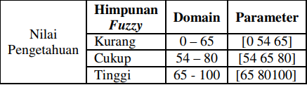

**Tabel 2.2. Tabel Himpunan *fuzzy* variabel nilai Absensi**

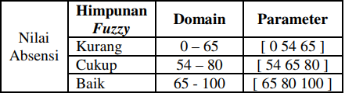

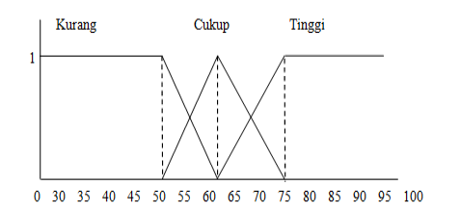

**Gambar 2.1 Fungsi keanggotaan nilai pengetahuan**

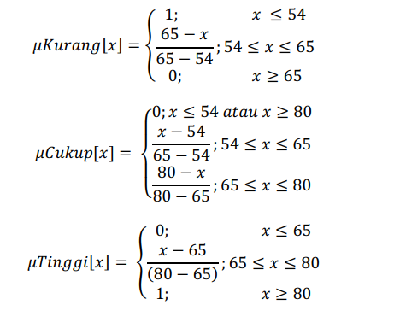

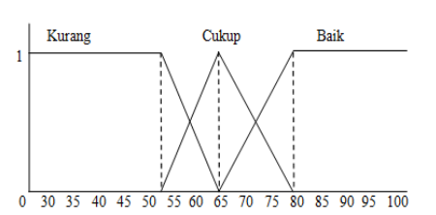

**Gambar 2.2 Fungsi keanggotaan nilai Absensi**

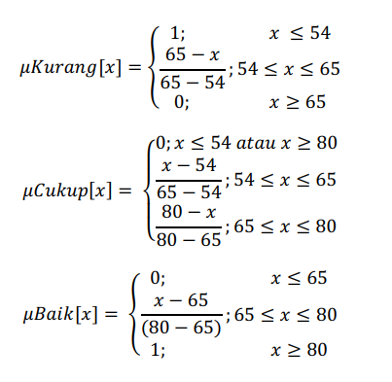

Contoh dari sampel siswa Dedi Kurniawan, mendapatkan nilai Pengetahuan = 65 dan nilai Absen = 85. Pembahasan nilai pengetahuan terletak pada kurva Cukup dan juga Tinggi, maka derajat keanggotaannya:

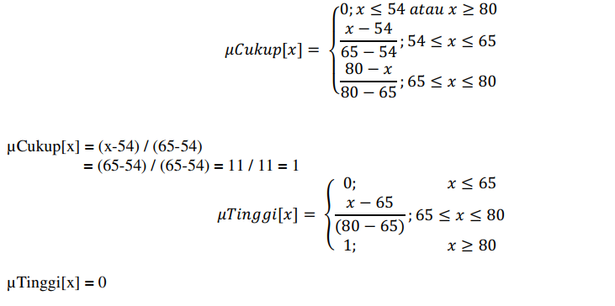

Dedi kurniawan mempunyai derajat keanggotaan Cukup dengan *fire strength* = 0. Maka dipilih “Cukup” dengan nilai *fire strength* lebih besar yaitu 1. Nilai Absensi = 85 terletak pada kurva baik, maka dapat dicari derajat keanggotaannya:

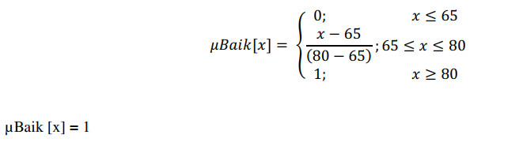

Dedi Kurniawan mempunyai derajat keanggotaan Baik dengan f*ire strength* = 1.

* + 1. ***Fuzzy* Tahani**

Basis data klasik hanya menangani data-data yang bersifat pasif dan tegas. Sedangkan pada kenyataannya manusia seringkali berkomunkasi dengan Bahasa yang tidak jelas batasannya. Untuk menangani hal tersebut maka dibangunlah sebuah basis data dengan pendekatan logika *fuzzy*. Basis data yang menggunakan pendekatan *fuzzy* tidak hanya menyimpan dan memanipulasi fakta-fakta yang pasti tetapi juga pendapat-pendapat subjectif, keputusan dan nilai-nilai yang dapat djabarkan dalam istilah lnguistik.

Pada umumnya, ada dua cara untuk memasukkan unsur kekaburan (*fuzziness*) kedalam sebuah basis data yaitu:

1. *Fuzzy Database*

*Fuzzy Database* adalah basis data yang mempunyai kemampuan untuk menyimpan dan memanipulasi data-data yang mengandung ketidakpastian secara langsung. Artinya, pengguna memasukkan informasi-informasi yang mengandung unsur kekaburan kedalam pangkalan data. Basis data jenis ini juga didukung oleh *query* yang bersifat *fuzzy* untuk memperoleh informasi.

1. *Fuzzy Query Database*

*Fuzzy Query Database* adalah membuat *fuzzy query* terhadap basis data klasik. Pengguna membuat suatu aplikasi yang bisa menangani suatu *query* dimana dalam *query* tersebut terdapat variabel-variabel yang bernilai *fuzzy* atau dengan kata lain *query* tersebut memilik variabel-variabel linguistik. Sedangkan data pada basis data yang akan diakses merupakan data yang bersifat pasti. Pangkalan data yang diusulkan oleh Tahani adalah bentuk dari *Fuzzy Query* *Database*. Basis data Tahani masih tetap menggunakan relasi standar, hanya model ini menggunakan teori himpunan *fuzzy* untuk mendapatkan informasi pada *query*nya[8].

Tahani mengembangkan sebuah kerangka kerja pada level konseptual tingkat tinggi untuk memproses *query fuzzy* pada lingkungan basis data konvensional atau *non fuzzy*. Tahani merumuskan sebuah arsitektur dan pendekatan formal untuk menangani basis data dengan *fuzzy query* yang sederhana. Bahasa *query* yang digunakan berdasarkan SQL.

Program aplikasi basis data *fuzzy* adalah program untuk melakukan pencarian data dengan metode pencarian linguistik. Program ini merupakan penerapan dari teori tentang basis data *fuzzy*. Input awal dari program ini adalah kriteria user, selanjutnya penentuan variabel *fuzzy* dan penentuan himpunan *fuzzy* yang akan digunakan dalam pencarian. Setelah data dimasukkan dan pengguna telah memilih kriteria pencarian pada table pencarian linguistik, langkah selanjutnya yaitu menghitung derajat keanggotaan suatu data disetiap himpunan pada suatu variabel berdasarkan fungsi keanggotaan yang telah dipilih sebelumnya. Selanjutnya proses *fire strength* berdasarkan kriteria yang dipilih. Data yang memiliki nilai *fire strength* tertinggi menunjukkan bahwa data tersebut yang paling mendekati kriteria pencarian. Sebaliknya, data yang memiliki nilai fire strength yang terkecil menunjukkan bahwa data tersebut semakin menjauhi kriteria pencarian. Hasil yang ditampilkan pada tab pencarian linguistik merupakan data yang mendekati kriteria pencarian dengan urutan nilai fire strength terbesar sampai nilai fire strength terkecil yang menunjukan urutan data yang paling mendekati kriteria pencarian sampai yang paling jauh dari kriteria pencarian. Berikut ini beberapa tahapan atau langkah-langkah dalam metode *Fuzzy Logic Database* Tahani yaitu:

1. Menentukan variabel *fuzzy*
2. Menentukan himpunan *fuzzy*
3. Menentukan domain

Disini diasumsikan sebuah konvensional (*non-fuzzy*) DBMS, dan mecoba mengembangkan serta mengimplementasikan sebuah system logika *fuzzy query.* Dalam system logika *fuzzy query* ini berupaya mencapai sebuah kelenturan (*flexibility*) dari sebuah *database* yang mana mempunyai aspek-aspek variasi seperti koreksi kesalahan secara otomatis, pencarian flexible, kemampuan menghindari respon kosong, kemungkinan dari ketepatan, istilah ucapan atau sebutan dalam sebuah *query*. Pendekatan pertama dalam *fuzzy query* ke database adalah Tahani. Ide dari sistem basis data *fuzzy* model Tahani mendefinisikan konsep dari relasi *fuzzy* dalam sebuah DBMS dengan derajat keanggotaan.

* 1. **Guru**
     1. **Pengertian Guru**

Guru adalah pendidik professional dengan tugas utama mendidik mengajar, membimbing, mengarahkan, melatih, menilai dan mengevaluasi peserta didik. Untuk melaksanakan tugasnya secara professional, guru tidak hanya memiliki kemampuan teknis edukatif, tetapi juga harus memiliki kepribadian yang dapat diandalkan sehingga menjadi sosok panutan bagi siswa, keluarga maupun masyarakat. Selaras dengan kebijakan pembangunan yang meletakkan pembangunan sumber daya manusia (SDM) sebagai prioritas pembangunan nasional, maka kedudukan dan peran guru semakin bermakna strategis dalam mempersiapkan SDM yang berkualitas dalam menghadapi era global.

Era globalisasi menuntut SDM yang bermutu tinggi dan siap berkompetisi, baik pada tataran nasional, regional, maupun internasional. Pemilihan guru SMA berprestasi dimaksudkan antara lain untuk mendorong motivasi, dedikasi, loyalitas, dan professionalism guru yang diharapkan akan berpengaruh positif terhadap peningkatan kinerja dan prestasi kerjanya. Peningkatan kinerja dan prestasi kerja tersebut dapat dilihat dari lulusan satuan pendidikan yang mampu menjadi SDM berkualitas, profudtif, kreatif, dan kompotitif.

* + 1. **guru berprestasi**

berdasarkan buku pedoman pelaksanaan pemilihan guru berprestasi Tahun 2017 yang telah ditetapkan oleh pemerintah melalui kementrian pendidikan dan kebudayaan Tahun 2017, bahwa guru berprestasi adalah guru yang memiliki kinerja dan kompetensi pedagogik, kepribadian, sosial dan professional yang melampaui standar nasional. Menurut peneliti, guru berprestasi adalah guru yang memiliki kemampuan atau kompetensi yang lebih unggul dibandingkan guru lain dan memiliki kinerja yang sangat baik sehingga mampu menyandang prestasi.

Pemberian penghargaan terhadap prestasi dan dedikasi yang tinggi yang dicapai oleh guru dalam melaksanakan tugas professional sangat perlu diberikan, salah satunya yaitu dengan diselenggarakannya pemilihan guru berprestasi. Adanya pemilihan guru berprestasi seharusnya dapat memotivasi guru agar dapat meningkatkan kinerja, disiplin, dedikasi, dan loyalitas untuk kepentingan masa depan bangsa dan negara.

* + 1. **Persyaratan Peserta Pemilihan Guru Berprestasi**

Berdasarkan buku pedoman pelaksanaan pemilihan guru berprestasi Tahun 2017 yang telah ditetapkan oleh pemerintah melalui kementrian pendidikan dan kebudayaan Tahun 2017, untuk menjadi peserta pemilihan guru berprestasi mulai dari tingkat sekolah sampai tingkat nasional. Guru harus memenuhi persyaratan akademik dan persyaratan administratif. Persyaratan akademik yang harus dimiliki yaitu wajib memiliki kualifikasi akademik minimal sarjana (S1) atau diploma empat (D-IV), guru harus unggul atau mumpuni dalam kompetensi padagogik, kepribadian, sosial, dan professional. Selain itu, guru harus mampu menghasilkan karya inovatif maupun kreatif melalui bimbingan langsung kepada peserta didik hingga mencapai prestasi dibidang ekstrakurikuler.

Prinsip penyelenggaraan guru berprestasi tingkat nasional tahun 2017 adalah sebagai berikut:

1. Kompetitif

Pelaksanaan pemilihan guru berprestasi berdasarkan persaingan yang sehat (seleksi) di semua jenjang, bukan berdasarkan penunjukan atau pemerataan.

1. Objectif

Mengacu kepada proses penilaian dan penetapan predikat guru berprestasi pada semua tingkatan, baik ditingkat sekolah, kecamatan, kabupaten atau kota, provinsi, maupun tingkat nasional dilaksanakan secara impartial, tidak diskriminatif, dan memenuhi standar penilaian yan ditetapkan.

1. Transparan

Mengacu kepada proses yang memberikan peluang kepada semua pemangku kepentingan untuk memperoleh akses informasi tentang penilaian dan penetapan predikat guru berprestasi pada semua tingkatan, sebagai suatu sistem yang meliputi masukan, proses, dan hasil penilaian.

1. Akuntabel

Merupakan proses penilaian dan penetapan predikat guru berprestasi pada semua tingkatan yang dapat dipertanggung jawabkan kepada semua pemangku kepentingan pendidikan baik secara akademik maupun secara administratif.

* + 1. **Profile MA Darussalam Al-Qubro**

Yayasan pondok pesantren Darussalam al-qubro berdiri pada tahun 2007. Keberadaan MA Darussalam Al-Qubro tidak lepas dari tujuan yayasan pendidikan dasar dan menengah dalam upaya mencerdaskan kehidupan bangsa Indonesia.

Sekarang Yayasan pondok pesantren Darussalam al-qubro telah berkembang menjadi sekolah yang besar, yaitu sekolah yang menjadi pilihan masyarakat, hal ini terbukti dari adanya minat siswa baru kelas x yang mendaftar dari tahun ke tahun mengalami peningkatan dan kepercayaan badan akreditasi sekolah yang memberikan status terakreditasi B.

Kurikulum yang berlaku mengacu pada kurikulum Nasional dan ditunjang dengan muatan lokal yaitu yang terkait dengan visi dan misi yayasan pondok pesantren Darussalam al-qubro yaitu mengagungkan syiar islam.

Berikut profile yayasan Darussalam alqubro yang tertera secara lengkap dibawah ini:

FROFIL YAYASAN PONDOK PESANTREN DARUSSALAM AL-KUBRO KARANG BARU DESA MOYOT KEC. SAKRA- LOTIM TAHUN 2010

**Tabel 2.3. Tabel Profile Yayasan Darussalam Al-Qubro**

|  |  |  |  |  |  |
| --- | --- | --- | --- | --- | --- |
| 1 | Nama Yayasan | | : | | Yayasan Pondok Pesantren Darussalam Al-Kubro |
| 2 | Jumlah Tenaga Pengajar | | : | | 86 Orang |
|  | |  |  |  |  |  |  | | --- | --- | --- | --- | --- | --- | |  | NAMA LEMBAGA | JML. TENAGA PENGAJAR | | TOTAL |  | | Laki-Laki | Perempuan | | 1 | RA Darussalam Al-Kubro | 1 | 4 | 5 |  | | 2 | MI Darussalam Al-Kubro | 6 | 7 | 11 |  | | 3 | MTS-SA Darussalam Al-Kubro | 14 | 6 | 20 |  | | 4 | SMP Islam Plus Darussalam Al-Kubro | 4 | 6 | 12 |  | | 5 | MA Darussalam Al-Kubro | 12 | 10 | 22 |  | | 6 | SMK Islam Plus Darussalam Al-Kubro | 11 | 5 | 16 |  | | | | | |
|  |  | | | | |
| 3 | Jumlah Santri | | : | | 586 Orang |
|  |  | |  | |  |
|  | |  |  |  |  |  |  | | --- | --- | --- | --- | --- | --- | | NO | NAMA LEMBAGA | JML. SANTRI/SANTRIWATI | | TOTAL |  | | Laki-Laki | Perempuan | | 1 | RA Darussalam Al-Kubro | 23 | 24 | 47 |  | | 2 | MI Darussalam Al-Kubro | 54 | 48 | 102 |  | | 3 | MTS-SA Darussalam Al-Kubro | 89 | 63 | 152 |  | | 4 | SMP Islam Plus Darussalam Al-Kubro | 28 | 36 | 64 |  | | 5 | MA Darussalam Al-Kubro | 83 | 78 | 161 |  | | 6 | SMKIslam Plus Darussalam Al-Kubro | 25 | 35 | 60 |  | | | | | |
|  |  | | | | |
| 4 | Tahun Berdiri | | : | 2007 | |
| 5 | Rencana Kegiatan (Proposal) | | : | Ada | |
| 6 | Alamat Lengkap | | : | Karang Baru Desa Moyot Kec. Sakra- Lotim | |
| 7 | Nama dan Alamat Pengurus | | : |  | |
|  | 1. Nama Pendiri Pondok Pesantren 2. Ketua Yayasan 3. Sekertaris 4. Bendahara | | :  :  :  : | DR. (HC) H. MOH. Saleh Yahya  TGM. H. Yahya Ibrahim Saleh Al-Madani  Hasanudin, S.Pd.I  Jupriadi, S.Pd | |
| 8 | Status Kelembagaan   1. Tgl/Thn Berdiri 2. SK Menhumkam 3. Nomor 4. Tanggal 5. Akte Notaris  * Nomor * Tanggal * Nama Notaris  1. AD/ART  * Nomor * Tanggal  1. Status Yayasan 2. NPWP 3. NO. Rekening BRI 4. Lingkup Wil. Kegiatan | | :  :  :  :  :  :  :  :  : :  ::::: | 16 Juni 2007  AHU-0040442.AH.01.04  19 Oktober 2016  47  19 Oktober 2016  MUHAMMAD ALI, SH.,MKn  -  -  Pusat  Ada  4736-01-017548-53-9  Provinsi/Kabupaten/Kecamatan/Des | |
| 9 | Lokasi   1. Jarak Dari Kab. 2. Jarak dari Kecamatan 3. Pasilitas Jalan | :  :  :  : | | ± 8 KM  ± 3 KM  Beraspal (Permanen) | |
| 10 | Lembaga-lembaga | : | | 1. Majlis Ta’lim Thariqah Talqin Dzikir 2. Halaqoh Tahfiz Al-Qur’an 3. SMP Islam Plus darusssalam l-Kubro   Darussalam Al-Kubro   1. Madrasah Aliyah Darussalam Al-Kubro 2. SMK Islam Plus Darussalam Al-Kubro 3. MTs Satu Atap Darussalam Al-Kubro 4. Madrasah Ibtidaiyah Darussalam Al-Kubro 5. Raudhatul Atfal Darussalam Al-Kubro 6. Diniyah Al-Islamiyah Darussalam Al-Kubro 7. Lembaga Kesejahteraaan Sosial Anak Darussalam Al-kubro | |
| 11 | Sarana dan Fasilitas Secara Umum | | | | |
| |  |  |  | | --- | --- | --- | | NAMA SARANA | JUML | KET. | | 1. Majlis AgungYayasan Darussalam Al-Kubro | 1 | Baik | | 1. Ruang Keseluruhan | 10 | Baik | | 1. Ruang Kelas | 29 | Baik | | 1. WC | 7 | Baik | | 1. Asrama | 2 | Rusak Ringan | | 1. Kantin | 1 | Baik | | 1. Ruang Kesenian | 2 | Baik | | 1. Lapangan Olahraga | 3 | Baik | | 1. Laboratorium | 2 | Baik | | 1. Perpustakaan | 1 | Baik | | 1. Taman Bermain | 4 | Baik | | 1. Gudang | 1 | Baik | | 1. Mobil Yayasan | 1 | Rusak Ringan | | | | | | |
| 11 | Susunan Organisasi Ponpes   1. Badan Pendiri 2. Badan Pembina 3. Badan Pengurus  * Ketua * Sekertaris * Bendahara  1. Seksi  * Bid. Humas * Bid. Pendidikan * Bid. Dakwah * Bid. Sosial | | :  :  :  :  :  ::::  :::  :  : | | 1. DR.(HC) H.Muh. Saleh Yahya 2. H. Abdul Rahim, ST. 3. H. Ahyar Rosydi 4. H. M. Sakduddin, SH. 5. H. Ahmad Sapi’i 6. H. M. Tajudin   TGM. H. Yahya Ibrahim Saleh Al-Madani  Hasanudin, S.Pd.I  Jupriadi, S.Pd  H. Khairul Samaan  Lalu Rusbin, M.Pd   1. TGM. H. Yahya Ibrahim Saleh Al-Madani 2. H. Muhaimin Mahdi, S.Pd.I 3. Niswan 4. Sosiawan Putra,A.Ma |

* + 1. **Visi dan Misi**
       1. **Visi**

Mewujudkan insan Indonesia yang berbudi pekerti luhur, berbudaya, berwawasan lingkungan, unggul dalam prestasi serta kompetitif dalam dunia global.

* + - 1. **Misi**

Adapun misi sekolah Madrasah alyah Darussalam Al-Qubro sebagai berikut:

* Meningkatkan mutu pendidikan yang mengintegrasikan system nilai agama dan budaya ilmu pengetahuan
* Mengembangkan komponen seluruh sekolah secara optimal baik dalam bidang akademis maupun non akademis dan berwawasan lingkungan sehingga mampu bersaing secara global
* Menanamkan kedesiplinan melalui budaya bersih, budaya tertib, dan budaya kerja
* Mengedepankan pendidikan karakter dengan meningkatkan budi pekerti serta meningkatkan jiwa nasionalisme yang kuat dan bermartabat
  + 1. **Struktur Organisasi**

Struktur organisasi di tiap sekolah memang diperlukan agar terlihat lebih terstruktur. Organisasi memang merupakan hubungan antara orang-orang dimana ada atasan dan bawahan. Sama halnya di sekolah, dimana Kepala Sekolah berlaku sebagai atasan atau pemimpin. Sedangkan anggota atau bawahannya adalah guru, karyawan, dan juga siswa. Dalam SK struktur organisasi sekolah, tiap anggota dari sekolah mempunyai tugasnya masing-masing. Berikut ini contoh struktur organisasi sekolah dasar.

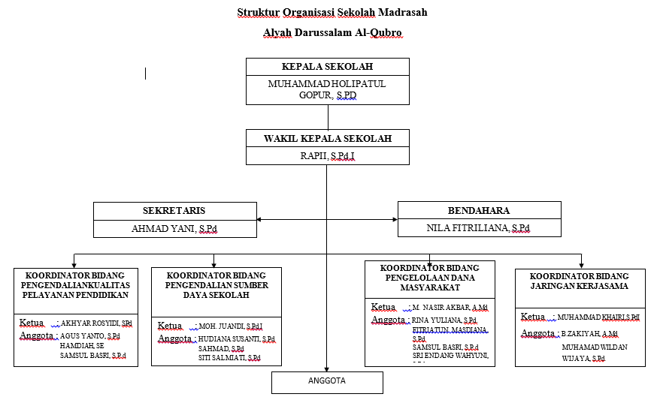

**Gambar 2.3 Struktur Organisasi Sekolah MA Darussalam Al-Qubro**

* 1. **Perangkat Analisa Sistem**
     1. ***Flowcart***

*Flowcart* adalah bagan-bagan yang mempunyai arus menggambarkan langkah-langkah suatu masalah. *Flowcart* merupakan cara penyajian dari algoritma. (Ladjamudin, 2005).

Menurut (Ladjamudin, 2005) ada dua macam *flowcart* yang menggambarkan proses dengan komputer, yaitu:

1. Sistem *flowcart*

Bagan yang memperlihatkan urutan proses dalam sistem dengan menunjukkan alat media input, output, serta jenis media penyimpanan dalam proses pengolahan data.

1. Program *flowcart*

Bagan yang memperlihatkan intruksi yang digambarkan dengan symbol tertenru untuk memecahkan masalah dalam suatu program.

**Tabel 2.3 Simbol Flowcart**

|  |  |
| --- | --- |
| Simbol | Keterangan |
|  | **Arus / flow**  Menyatakan jalannya arus suatu proses |
|  | **Communication Link**  Menyatakan bahwa adanya transisi suatu data/informasi dari suatu lokasi ke lokasi lainnya. |
|  | **Connector**  Menyatakan sambungan dari satu proses ke proses lainnya dalam halaman/lembar yang sama. |
|  | Offline Connector  Menyatakan sambungan dari satu proses ke proses lainnya dalam halaman/lembar yang berbeda. |
|  | **Manual**  Menyatakan suatu tindakan (proses) yang tidak dilakukan oleh komputer |
|  | **Decision/Logika**  Untuk menunjukan suatu kondisi tertentu yang akan menghasilkan dua kemungkinan jawaban ya atau tidak |
|  | **Predefined Proses**  Untuk menyatakan penyediaan tempat penyimpanan suatu pengolahan untuk memberi harga awal |

* + 1. **Data Flow Diagram (DFD)**

Data Flow Diagram merupakan model dari system untuk menggambarkan pembagian system ke modul yang lebih kecil. Salah satu keuntungan mengunakan DFD adalah memudahkan pemakai atau user yang kurang menguasasi computer untuk mengerti system yang akan dikerjakan. DFD terdiri dari tiga bagian yaitu (Ladjamudin, 2005).

1. Diagram Konteks

Diagram konteks adalah diagram yang terdiri dari suatu proses dan menggambarkan luang lingkup suatu system. Diagram konteks merupakan level tertinggi dari DFD yang menggambarkan seluruh input ke system ataupun output ke system, ia akan memberikan gambaran tentang keseluruhan system. System dibatasi oleh boundry (dapat digambarkan dengan garis putus). Dalam diagram konteks harus ada satu proses tidak boleh ada ada store dalam diagram konteks.

1. Diagram Nol/Zero (Overview Diagram)

Diagram nol adalah diagram yang menggambarkan proses dan data flow diagram. Diagram nol memberikan pandangan secara menyeluruh mengenai system yang ditangani, mengenai tentang fungsi-fungsi utama atau proses yang ada, aliran data, dan eksternal entity.

1. Diagram Rinci (Level Diagram)

Diagram rinci adalah diagram yang menguraikan proses apa yang ada di dalam diagram zero atau ada diagram level diatasnya.

Tabel elemen dasar data flow diagram versi yourdan, De Marco.

**Tabel 2.4 Simbol Data Flow Diagram**

|  |  |
| --- | --- |
| Simbol | Keterangan |
|  | **Entitas luar**  Menggambarkan suatu system yang ada di luar system, tetapi ia memberikan data ke dalam system atau mendapat data dari system. |
|  | **Arus Data**  Menggambarkan arus data yang berupa masukan untuk system atau hasil dari system. |
|  | **Proses**  Menggambarkan apa yang sedang dikerjakan oleh system. |
| Data Store | **Penyimpanan Data**  Menggambarkan tempat penyimpanan data yang ada dalam system |

* + 1. **Entity Relational Diagram (ERD)**

*Entity Relational Diagram (ERD)* adalah notasi yang digunakan untuk melakukan aktifitas pemodelan data. Attribute dari masing-masing objek data yang ditulis pada ERD dapat digambarkan dengan menggunakan deskripsi objek data (Pressman, 2002).

Model E-R terdiri dari beberapa komponen dasar yaitu sebagai berikut:

1. Entitas

Entitas adalah sesuatu atau objek yang di dunia nyata yang dapat dibedakan dari sesuatu atau objek yang lainnya. Sebagai contoh setiap mahasiswa dalam suatu universitas adalah suatu entitas. Dapat dikatakan bahwa entitas bersifat konseptual atau abstrak atau nyata hadir di dunia nyata.

1. Attribut

Attribut adalah *property* deskriptif yang dimiliki oleh setiap anggota dari himpunan entitas. Sebagai contoh entitas mahasiswa attribut-attribut yang dimiliki adalah nim, nama, alamat dan lain-lain.

1. Hubungan antar relasi (*Relationship*)

Hubungan antar relasi adalah hubungan antar suatu himpunan entitas dengan himpunan entitas lainnya. Misalnya entitas mahasiswa memiliki hubungan tertentu dengan entitas matakuliah (mahasiswa mengambil matakuliah). Pada penggambaran model E-R, relasi adalah perekat yang menghubungkan suatu entitas dangan entitas lainnya.

1. Kardinalitas atau derajat relasi

Kardinalitas relasi menunjukkan jumlah maksimum entitas yang dapat berelasi dengan entitas pada himpunan entitas yang lainnya. Sebagai contoh entitas-entitas pada himpunan entitas mahasiswa dapat berelasi dengan satu entitas, banyak entitas atau tidak satupun entitas dari himpunan entitas matakuliah.

Kardinalitas relasi yang terjadi diantara dua himpunan entitas dapat berupa:

1. Satu ke satu (*One To One*)

Setiap entitas pada himpunan entitas A berhubungan dengan satu entitas pada himpunan entitas B, begitu pun sebaliknya.

1. Satu ke Banyak (*One To Many*)

Setiap entitas pada himpuna entitas A dapat berhubungan dengan banyak entitas pada himpunan entitas B, tetapi tidak sebaliknya, dimana setiap entitas pada himpunan entitas B berhubungan dengan paling banyak dengan satu entitas pada himpunan entitas A.

1. Banyak ke Satu (*Many To One*)

Setiap entitas pada himpunan entitas A dapat berhubungan dengan paling banyak entitas pada himpunan entitas B, tetapi tidak sebaliknya pada enntitas B.

1. Banyak ke Banyak (Many to Many)

Setiap entitas pada himpunan entitas A dapat berhubungan dengan banyak entitas pada himpunan entitas B, dan demikian sebaliknya, dimana setiap entitas pada himpunan entitas dapat berhubungan dengan banyak entitas pada himpunan entitas A.

* + 1. **Normalisasi**

Normalisasi adalah proses pengelompokan data kedalam bentuk tabel atau relasi atau file untuk menyatakan entitas dan hubungan mereka sehingga terwujud satu bentuk *database* yang mudah untuk dimodifikasi.

Ada beberapa bentuk normalisasi antara lain yaitu (Ladjamudin, 2005):

1. Bentuk normal I (*First Normal Form/1-NF*)

Pada tahap ini dilakukan penghilangan beberapa group yang berulang agar menjadi satu harga tunggal yang berintraksi diantara setiap baris pada suatu table dan setiap attribute harus mempunyai nilai data yang atomic (bersifat atomic value).

Syarat-syarat untuk normal ke satu adalah:

1. Setiap data dibentuk dalam flat file, data dibentuk dalam satu record demi satu record nilai dari field berupa “*atomic value*”.
2. Tidak ada set attribute yang berulang atau bernilai ganda.
3. Telah dibentuknya primary key untuk table atau relasi tersebut.
4. Tiap attribute hanya memiliki satu pengertian
5. Bentuk normal II (*Second Normal Form/2-NF*)

Suatu relasi memenuhi 2-NF jika dan hanya jika:

1. Bentuk data telah memenuhi kriteria bentuk normal ke satu.
2. Attribut bukan kunci haruslah memenuhi ketergantungan fungsi utama pada kunci sepenuhnya.
3. Bentuk normal III (*Third Normal Form/3.NF*)

Suatu relasi memenuhi bentuk 3-NF jika dan hanya jika:

1. Bentuk data telah memenuhi kriteria dari bentuk normal kedua
2. Attribut bukan kunci haruslah tidak memiliki ketergantungan transitif, seluruh attribute bukan kunci pada suatu relasi hanya memiliki ketergantungan fungsional pada *primary key* direlasi itu saja.
   * 1. **Waterfall**

Model *waterfall* sering disebut model sekuensial linier (*Sequential Linier*) atau alur hidup klasik (*Classic Life Cicle*). Model *waterfall* menyediakan pendekatan alur hidup perangkat lunak secara sekuensial atau terurut dimulai dari analisis, desain, pengodean, pengujian dan tahap pendukung (pressman 2002).

1. Analisis Kebutuhan Perangkat Lunak

Proses pengumpulan kebutuhan di intensifkan dan di fokuskan khususnya pada perangkat lunak untuk memahami sifat program yang dibangun, perekayasa perangkat lunak (Analisis) harus memahami domain informasi, tingkah laku, unjuk karya dan antarmuka (*interface*) yang diperlukan.

1. *Design*

*Design* perangkat lunak sebenarnya adalah proses multi langkah yang berfokus pada empat attribute sebuah program yang berbeda struktur data, arsitektur perangkat lunak, representasi perangkat lunak yang dapat diperkirakan demi kualitas sebelum dimulai pengkodean.

1. Generasi kode

Desain harus diterjemahkan kedalam bentuk mesin yang bisa dibaca, langkah pembutan kode melakukan tugas ini jika desain dilakukan secara lengkap, pembuatan kode dapat dilakukan secara mekanis.

1. Test atau Pengujian

Sekali kode dibuat pengujian program dimulai. Proses pengujian berfokus pada logika internal perangkat lunak memastikan bahwa semua pernyataan telah diuji, dan pada eksternal fungsional yaitu mengarahkan pengujian untuk menemukan kesalahan-kesalahan dan memastikan bahwa input dibatasi dan akan memberikan hasil actual yang sesuai dengan hasil yang dibutuhkan.

1. Pendukung atau Pemeliharaan

Tidak menutup kemungkinan bahwa setiap perangkat lunak mengalami perubahan ketika sudah dikirimkan ke user. Perubahan bisa terjadi karena adanya kesalahan yang muncul dan tidak terdeteksi saat pengujian atau perangkat lunak harus beradaptasi dengan lingkungan baru. Tahap pendukung atau perawatan dapat mengulangi proses pengembangan mulai dari analisis spesifikasi untuk perubahan perangkat lunak yang sudah ada, tetapi tidak untuk membuat perangkat lunak baru.

* 1. **Sekilas Tentang Software yang digunakan**

Berikut ini adalah sekilas tentang software yang digunakan dalam penerapan *fuzzy* tahani untuk pemilihan guru berprestasi di MA Darussalam Al-qubro.

* + 1. **PHP (*Hypertext Preprocessor*)**

PHP merupakan singkatan PHP *Hypertext Preprocessor* yang digunakan sebagai Bahasa script server-side dalam pengembangan web yang disisipkan pada dokumen HTM**L**. PHP merupakan s*oftware* open source yang disebarkan dan dilisensikan secara gratis serta di download secara bebas dari situs resminya [*Http://www.php.net*](Http://www.php.net)*.*

Kelebihan dari PHP, yaitu:

1. Bahasa pemograman PHP adalah sebuah Bahasa script yang tidak melakukan sebuah kompilasi dalam penggunanya.
2. Web server yang mendukung PHP dapat ditemukan dimana-mana dari mulai *apache, IIS, lightpd, nginx,* hingga *xitami* dengan konfigurasi lebih mudah.
3. Dalam sisi pengembangan lebih mudah, karena banyaknya milis-milis dan developer yang siap membantu pengembangannya.
4. Dalam sisi pemahaman, PHP adalah Bahasa scripting yang paling mudah karena memiliki referensi yang banyak.
5. PHP adalah Bahasa open source yang dapat digunakan dibeberapa mesin (*Linux, Unix, Macintosh, Windows*) dan dapat dijalankan secara runtime melalui console serta juga dapat menjalankan perintah-perintah sistem.
   * 1. **MYSQL**

Menurut David M. Kroenke (2005: 220) MYSQL adalah produk DBMS open *source* yang berjalan pada Unix, Linux, Windows. Sumber dank ode biner mysql dapat di download dari situs web Mysql ([*http://www.mysql.com*](http://www.mysql.com)). Keterbatasan mysql tidak mendukung *view.* Prosedur tersimpan maupun *trigger*. Akan tetapi, semua hal tersebut ada pada to-do-list mysql, sehingga periksa dokumentasi terakhir untuk menentukan apakah beberapa fitur-fitur tersebut telah ditambahkan ke produk tersebut pada *realese-realese* yang terbaru.

* + 1. **PHP Strom 2.0**

PHP Strom adalah PHP *IDE* ringan dan cerdas berfokus pada produktifitas pengembang yang sangat memahami kode anda, menyediakan penyelesaian kode cerdas, navigasi cepat dan memeriksa *on the fly* kesalahan. Itu selalu siap untuk membantu anda membentuk kode anda, menjalankan unit tes atau memberikan debugging visual.PHP Strom mencakup semua fungsi WebStrom *(HTML/CSS/Editor/JavaScript Editor*) dan menambahkan dukungan penuh untuk PHP.

* 1. **Basis Data (*Database*)**

Menurut Connoly dan Begg (2002:14), pengertian basis data yaitu kumpulan koleksi data-data yang saling berhubungan secara logika yang isinya didesain untuk memenuhi kebutuhan informasi dari suatu perusahaan.

Ada beberapa istilah umum yang sering dipakai pada *database*, yaitu sebagai berikut:

1. *Field*, yaitu sekumpulan kecil dari kata atau sebuah deretan angka-angka.
2. *Record,* yaitu sekumpulan dari *field* yang berelasi secara logis.
3. *File,* yaitu kumpulan dari record yang berelasi secara logis.
4. *Entity,* yaitu orang, tempat, benda, atau kejadian yang berkaitan dengan informasi yang disimpan.
5. *Attribute,* yaitu setiap karakteristik yang menjalankan suatu entity.
6. *Primary key,* yaitu sebuah field yang nilainya unik yang tidak sama antara record yang satu dengan record yang lain.
7. *Foreign key,* yaitu sebuah field yang nilainya berguna untuk menghubungkan primary key yang berada pada table berbeda.
   1. **Codeigniter**

Menurut hakim (2010: 8) *Codeigniter* adalah sebuah *framework PHP* yang dapat membantu mempercepat developer dalam pengembangan aplikasi web berbasis PHP dibanding jika menulis semua kode program dari awal.



**Gambar 2.4 Logo Codeigniter**

**Sumber: Hakim (2010:9) membangun web Web berbasis PHP dengan Framework Codeiginer**

*Codeigniter* pertama kali dibuat oleh Rick Ellis, CEO Ellislab, Inc. (*https://ellislab.com*) , sebuah perusahaan yang memproduksi CMS *(Content Management System*) yang cukup handal, yaitu *Expression Engine* ([*https://www.expressionengine.com*](https://www.expressionengine.com)). Saat ini, Codeigniter dikembangkan dan dimaintain oleh *Expression Engine Development Team.*

Adapun beberapa keuntungan menggunakan *Codeigniter*, diantaranya:

1. Gratis

*Codeigniter* berlisensi dibawah *Apache/BSD open source.*

1. Ditulis menggunakan PHP 4

Meskipun *Codeigniter* dapat berjalan di PHP 5, namun sampai saat ini kode program *Codeigniter* masih dibuat dengan menggunakan PHP 4.

1. Berukuran kecil

Ukuran Codeigniter yang kecil merupakan keunggulan tersendiri. Dibandingkan dengan framework lain yang berukuran besar.

1. Menggunakan konsep MVC (*Model, View, Controller*)

Codeigniter menggunakan konsep MVC yang memungkinkan pemisahan *layer application logic dan presentation.*

1. URL yang sederhana

Secara default, URL yang dihasilkan *codeigniter* sangat bersih dan *search engine friendly (SEF).*

1. Memiliki paket library yang lengkap

Codeigniter memiliki library yang lengkap untuk mengerjakan operasi-operasi yang umum dibutuhkan oleh sebuah aplikasi berbasis web, misalnya mengakses *database*, mengirim *email, memvalidasi form,* menangani *session* dan sebagainya.

1. Dokumentasi lengkap dan jelas

Dari sekian banyak *framework, codeigniter* adalah satu-satunya *framework* dengan dokumentasi yang lengkap dan jelas.

1. Komunitas

Komunitas *Codeigniter* saat ini berkembang pesat. Salah satu komunitasnya bisa dilihat di ([*https://www.codeigniter.com/forum/*](https://www.codeigniter.com/forum/)). Proses aliran data aplikasi pada system dapat diilustrasikan seperti terlihat pada gambar 2.4.

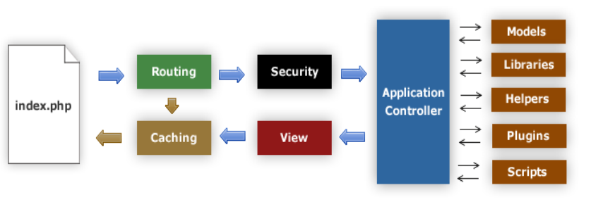

**Gambar 2.5 Application Flowchart**

**Sumber: Hakim (2010:12) membangun web Web berbasis PHP dengan Framework Codeiginer**

Keterangan:

1. Index.php berfungsi sebagai front controller, menginisialisasi base resource untuk menjalankan codeigniter.
2. *Router* memeriksa HTTP Request untuk menentukan apa yang harus dilakukan dengannya.
3. jika Cache aktif, maka hasilnya akan langsung dikirimkan ke browser dengan mengabaikan aliran data normal.
4. *Security*. Sebelum controller dimuat HTTP request dan data yang dikirimkan user akan difilter untuk keamanan.
5. *Controller* memuat model, core libraris, plugins, helpers dan semua resource yang diperlukan untuk memproses request.
6. Akhirnya view yang dihasilkan akan dikirimkan ke browser. Jika cache aktif, maka view akan disimpan sebagai cache dahulu sehingga pada request berikutnya langsung dapat ditampilkan.
   1. **MVC (*Model, View, Controller)***

CodeIgniter adalah framework PHP yang dibuat berdasarkan kaidah modelView-controller. Dengan MVC, maka memungkinkan pemisahan antara layerapplication-logic dan presentation. Sehingga, dalam sebuah pengembangan web, seorang programmer bisa berkonsentrasi pada core-system, sedangkan webdesigner bisa berkonsentrasi pada tampilan web. Menariknya, skrip PHP, queryMySQL, Javascript dan CSS bisa saling terpisah, tidak dibuat dalam satu skrip berukuran besar yang membutuhkan resource besar pula untuk mengesekusinya.

Adapun alur program aplikasi berbasis framework Codeigniter dapat dilihat  
pada gambar 2.5

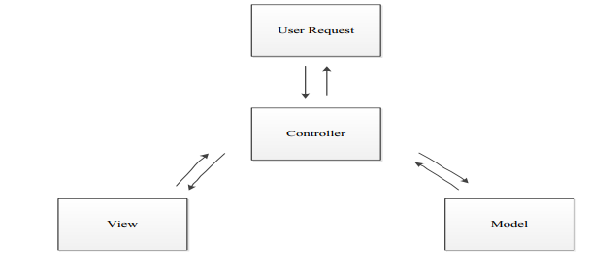

**Gambar 2.6 model-view-controller**

**Sumber: Hakim (2010:4) membangun web Web berbasis PHP dengan Framework Codeiginer**

Gambar diatas menerangkan bahwa ketika datang sebuah user request, maka akan ditangani oleh controller, kemudian controller akan memanggil model jika memang diperlukan operasi database. Hasil dari query oleh model kemudian akan dikembalikan ke controller. Selanjutnya controller akan memanggil view yang tepat dan mengkombinasikannya dengan hasil query model. Hasil akhir dari operasi ini akan ditampilkan dibrowser.

Dalam konteks CodeIgniter dan aplikasi berbasis web, maka penerapan  
konsep MVC mengakibatkan kode program dapat dibagi menjadi tiga kategori yaitu:

1. Model

Kode program (berupa OOP class) yang digunakan untuk memanipulasi database.

1. View

Berupa template html/xml atau php untuk menampilkan data pada browser.

1. Controller

Kode program (berupa OOP class) yang digunakan untuk mengontrol aliran aplikasi (sebagai pengontol model dan View).

**BAB III**

**METODOLOGI PENELITIAN**

**3.1 Metodologi**

Dalam lima tahap metode waterfall (pressman, 2002), penulis hanya menggunakan empat tahapan sesi sebagai berikut:

1. Analisis kebutuhan perangkat lunak.

Proses pengumpulan kebutuhan diintensifkan dan difokuskan, khususnya pada perangkat lunak, untuk memahami sifat program yang dibangun, prekayasa perangkat lunak (analisis) harus domain informasi, tingkah laku, unjuk karya, dan antar muka (interface) yang diperlukan.

1. Design

Desain perangkat lunak sebenarnya adalah proses multi langkah yang berfokus pada empat attribute sebuah program yang berbeda, struktur data, arsitektur perangkat lunak, representasi perangkat lunak yang dapat diperkirakan demi kualitas sebelum dimulai pemunculan kode.

1. Generasi kode

Desain harus diterjemahkan kedalam bentuk mesin yang bisa dibaca, langkah pembuatan kode jika desain dilakukan dengan cara yang lengkap, pembuatan kode dapat dilakukan secara mekanis.

1. Test atau pengujian

Sekali kode dibuat pengujian program dimulai. Proses pengujian berfokus pada logika internal perangkat lunak, memastikan bahwa semua pernyataan sudah diuji, dan pada eksternal fungsional yaitu mengarahkan pengujian untuk menemukan kesalahan-kesalahan dan memastikan bahwa input dibatasi akan memberikan hasil actual yang sesuai dengan hasil kebutuhan.

**3.2 Tujuan dan Manfaat Pemilihan Guru Berprestasi**

**3.2.1 Tujuan Pemilihan Guru Berprestasi**

Adapun tujuan dari pemilihan guru berprestasi ini adalah sebagai berikut:

1. Mengangkat harkat dan martabat guru sebagai profesi terhormat, mulia, dan terlindungi
2. Meningkatkan motivasi dan profesionalisme guru dalam pelaksanaan tugas profesionalnya.
3. Membangun komitmen guru dalam meningkatkan mutu pendidikan secara lebih merata.
   * 1. **Manfaat Pemilihan Guru Berprestasi**

Adapun manfaat dari pemilihan guru berprestasi ini adalah sebagai berikut:

1. Bagi guru dapat meningkatkan motivasi, kinerja, disiplin, dedikasi, dan loyalitas untuk kepentingan masa depan bangsa dan negara serta terjalinnya interaksi antar guru untuk saling tukar pengalaman dalam mendidik siswa
2. Bagi sekolah dapat meningkatkan citra lembaga di masyarakat dan menjadi motivator bagi sekolah lainnya

**3.3 Pembentukan Variabel dan Himpunan Fuzzy**

**3.3.1 Data Masukan (*Input*)**

Jumlah variabel input yang digunakan sebanyak 4 variabel dimana dimana setiap variabel mengandung 3 himpunan *fuzzy* sehingga total himpunan *fuzzy* yang digunakan sebanyak 12 himpunan. Dalam perancangan *system fuzzy* ini, menggunakan kurva bahu untuk himpunan rendah dan tinggi, sedangkan untuk himpunan sedang menggunakan kurva berbentuk segitiga.

**Tabel 3.1 Tabel Inputan Kriteria**

|  |  |  |  |  |  |
| --- | --- | --- | --- | --- | --- |
| **No** | **Variabel** | **Himpunan** | **Parameter** | **Domain** | **Kurva** |
| 1 | Kehadiran | Rendah | 0 – 45 | (0-100) | Bahu |
| Sedang | 40 – 70 | Segitiga |
| Tinggi | 65- 100 | Bahu |
| 2 | Kinerja | Rendah | 0 – 45 | (0-100) | Bahu |
| Sedang | 40 – 70 | Segitiga |
| Tinggi | 65- 100 | Bahu |
| 3 | Evaluasi Hasil Belajar | Rendah | 0-50 | (0-100) | Bahu |
| Sedang | 45-70 | Segitiga |
| Tinggi | 65-100 | Bahu |
| 4 | Penguasaan Materi | Rendah | 0-50 | (0100) | Bahu |
| Sedang | 45-70 | Segitiga |
| Tinggi | 65-100 | Bahu |

**3.3.2 Data Keluaran *(Output)***

*Output* yang dihasilkan oleh *system Fuzzy* pemilihan guru berprestasi berupa hasil pemilihan guru yang layak dikatakan guru berprestasi yang disertai bobot.

**3.3.3 Kebutuhan Perangkat Lunak (*Software*)**

Analisis kebutuhan perangkat lunak adalah kebutuhan yang digunakan untuk membuat aplikasi penerapan *Fuzzy* Tahani untuk pemilihan guru berprestasi yaitu sebagai berikut:

1. Microsoft Windows baik itu windows 7, 8.1, 10 digunakan sebagai system operasi laptop atau computer.
2. Web Browser atau Google Chrome untuk menjalankan system.
3. Xampp 1.0.0.0 (Mysql) digunakan sebagai database system yang berfungsi untuk menampung field dan record yang diinputkan ke dalam system, sehingga suatu saat data yang telah diinputkan tersebut dapat dicari dan diambil oleh system serta diakses.
4. Sublime Text untuk editor source kode program.

**3.3.4 Kebutuhan Perangkat Keras (*Hardware*)**

Perangkat keras yang dibutuhkan dalam membangun system pemilihan guru berprestasi ini, diperlukan beberapa hardware atau perangkat keras. Adapun perangkat keras yang dibutuhkan yaitu:

1. Minimal intel (R) Celeron (R) CPU 887 @ 1.57 GHz
2. RAM memory minimal 2GB DDR2
3. Hardisk minimal 320 GB
4. Keybord
5. Mouse
   * 1. **Sumber Daya Manusia**

Pengguna sistem ini adalah bagian TIK (*Teknology Informasi dan Komunikasi*) dan untuk mengoptimalkan penggunaan aplikasi, maka akan dilaksanakan training penggunaan/SDM.

* 1. **Desain Sistem**

Desain system merupakan pembuatan rancangan *system fuzzy* yang berkaitan dengan fungsionalitas. Berikut adalah beberapa hal yang dilakukan untuk membangun *system fuzzy*.

**3.4.1 Struktur Data**

Aplikasi pemilihan guru berprestasi yang penulis buat ini menggunakan 4 tabel yaitu tbl_guru, tbl_konfigurasi, tbl_hasil_fuzzy, tbl_user. Adapun struktur dari masing-masing table adalah sebagai berikut:

1. **Tabel Guru**

Tabel ini digunakan untuk menyimpan data-data guru beserta kriteria-kriteria yang digunakan yang telah diinputkan dan yang akan seleksi nantinya.

**Table 3.2 Tabel Guru**

|  |  |  |  |  |  |
| --- | --- | --- | --- | --- | --- |
| **No** | **Field** | **Type** | **Size** | **Key** | **Ket** |
| 1 | Nip | Varchar | 24 | Primary key | Nip guru |
| 2 | Nama | Varchar | 20 |  | Nama guru |
| 3 | Alamat | Varchar | 70 |  | Alamat guru |
| 4 | Tgl_lahir | Date |  |  | Tanggal lahir |
| 5 | Tempat_lahir | Varchar | 12 |  | Tempat lahir |
| 6 | Jk | Varchar | 20 |  | Jenis kelamin |
| 7 | Jenjang | Varchar | 40 |  | Jenjang pendidikan |
| 8 | Program_studi | Varchar | 50 |  | Program studi |
| 9 | Status | Varchar | 40 |  | Status kepegawaian |
| 10 | Kehadiran | Int | (11) |  | Kehadiran |
| 11 | Kinerja | Int | (11) |  | Kinerja |
| 12 | Evaluasi_belajar | Int | (11) |  | Evaluasi belajar |
| 13 | Penguasaan_materi | Int | (11) |  | Penguasaan materi |

1. **Tabel Hasil Fuzzy**

Tabel ini digunakan untuk menyimpan hasil query pemilihan guru berprestasi dari masing-masing kriteria.

**Table 3.3 Tabel Hasil Fuzzy Query**

|  |  |  |  |  |  |
| --- | --- | --- | --- | --- | --- |
| **No** | **Field** | **Type** | **Size** | **Key** | **Ket** |
| 1 | Nip | Varchar | 24 | Primary key | Nip guru |
| 2 | Nama | Varchar | 70 |  | Nama guru |
| 3 | Kehadiran | Float | 0 |  | Skor kehadiran |
| 4 | Kinerja | Float | 0 |  | Skor kinerja |
| 5 | Evaluasi | Float | 0 |  | Skor evaluasi hasil belajar |
| 6 | Peng_materi | Float | 0 |  | Skor penguasaan materi |

1. **Table konfigurasi**

Tabel ini digunakan untuk menyimpan bobot dari masing-masing kriteria yang akan digunakan dalam proses perhitungan metode fuzzy database model tahani untuk pemilihan guru berprestasi.

**Table 3.4 Tabel bobot kehadiran**

|  |  |  |  |  |  |
| --- | --- | --- | --- | --- | --- |
| **No** | **Field** | **Type** | **Size** | **Key** | **Ket** |
| 1 | Id | Int | 11 | Primary key | Id bobot kehadiran |
| 2 | Nip | Varchar | 24 |  | Nip guru |
| 3 | Rendah | Float | 0 |  | Rendah |
| 4 | Sedang | Float | 0 |  | Sedang |
| 5 | Tinggi | Float | 0 |  | Tinggi |

**Table 3.5 Tabel bobot kinerja**

|  |  |  |  |  |  |
| --- | --- | --- | --- | --- | --- |
| **No** | **Field** | **Type** | **Size** | **Key** | **Ket** |
| 1 | Id | Int | 11 | Primary key | Id bobot kinerja |
| 2 | Nip | Varchar | 24 |  | Nip guru |
| 3 | Rendah | Float | 0 |  | Rendah |
| 4 | Sedang | Float | 0 |  | Sedang |
| 5 | Tinggi | Float | 0 |  | Tinggi |

**Tabel 3.6 Table bobot evaluasi**

|  |  |  |  |  |  |
| --- | --- | --- | --- | --- | --- |
| **No** | **Field** | **Type** | **Size** | **Key** | **Ket** |
| 1 | Id | Int | 11 | Primary key | Id bobot evaluasi |
| 2 | Nip | Varchar | 24 |  | Nip guru |
| 3 | Rendah | Float | 0 |  | Rendah |
| 4 | Sedang | Float | 0 |  | Sedang |
| 5 | Tinggi | Float | 0 |  | Tinggi |

**Tabel 3.7 Tabel bobot penguasaa materi**

|  |  |  |  |  |  |
| --- | --- | --- | --- | --- | --- |
| **No** | **Field** | **Type** | **Size** | **Key** | **Ket** |
| 1 | Id | Int | 11 | Primary key | Id bobot pengmateri |
| 2 | Nip | Varchar | 24 |  | Nip guru |
| 3 | Rendah | Float | 0 |  | Rendah |
| 4 | Sedang | Float | 0 |  | Sedang |
| 5 | Tinggi | Float | 0 |  | Tinggi |

1. **Tabel User**

Tabel ini digunakan untuk menyimpan nama admin dan operator yang akan login ke dalam sistem.

**Tabel 3.8 Table bobot User**

|  |  |  |  |  |  |
| --- | --- | --- | --- | --- | --- |
| **No** | **Field** | **Type** | **Size** | **Key** | **Ket** |
| 1 | Id_user | Int | 40 | Primary key | Id user |
| 2 | Nama | Varchar | 255 |  | Nama User |
| 3 | Username | Varchar | 255 |  | Username |
| 4 | Password | Varchar | 255 |  | Password |
| 5 | Jenis_akun | Varchar | 255 |  | Jenis akun |

**3.4.2 Relasi Database**

Berikut adalah gambaran struktur relasi database yang digunakan dalam pembuatan program penerapan *fuzzy* tahani ini dan relasi yang digunakan disini adalah *one to many.*

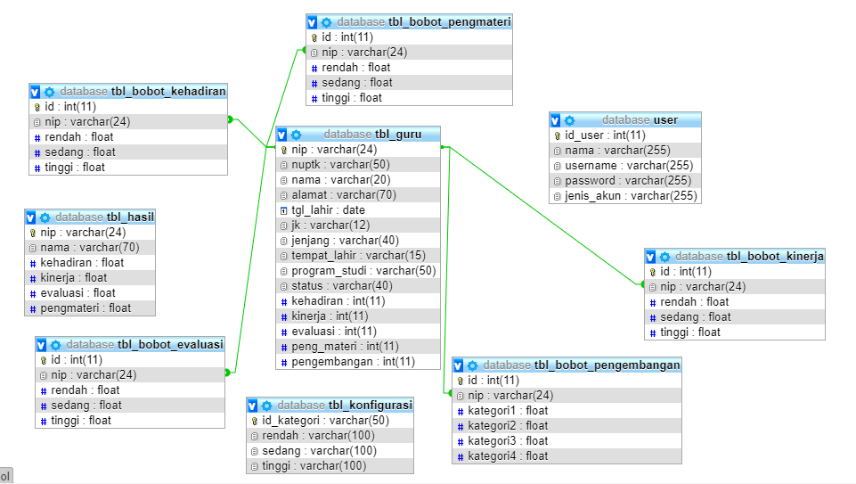

**Gambar 3.1 Relasi Database Guru Berprestasi**

**3.4.3 Flowchart**

Sistempada aplikasi ini hanya mempunyai satu user yaitu admin saja dimana admin mempunyai hak akses penuh pada sebuah program, tetapi semua data boleh diakses oleh admin kecuali setelah login.

Berikut adalah gambar flowchart aplikasi penerapan fuzzy tahani untuk pemilihan guru berprestasi:

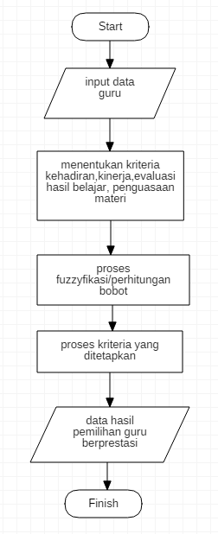

**Gambar 3.2 Gambar Diagram Alir Flowchart Guru Berprestasi**

* + 1. **Use Case**

Systempada aplikasi ini hanya mempunyai satu user yaitu admin saja dimana admin mempunyai hak akses penuh pada sebuah program, tetapi semua data boleh diakses oleh admin kecuali setelah login.

Berikut adalah gambar use case aplikasi penerapan fuzzy tahani untuk pemilihan guru berprestasi:

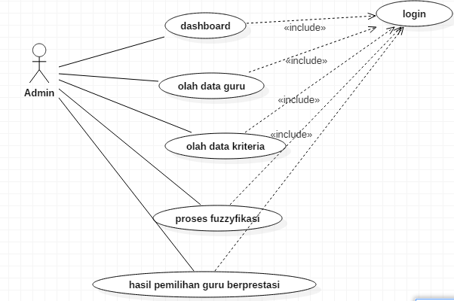

**Gambar 3.3 Gambar Use Case Guru Berprestasi**

* 1. **Rules Fuzzy**

Berikut ini kita akan menentukan rule-rule yang ditetapkan diantaranya sebagai berikut:

**Tabel 3.9 Rules Fuzzy**

|  |  |
| --- | --- |
| **Ket** | **Rule** |
| R1 | IF Kehadiran Tinggi and Kinerja Rendah and Evaluasi hasil belajar Rendah and Penguasaan materi Tinggi THEN Ya |
| R2 | IF Kehadiran Tinggi and Kinerja Rendah and Evaluasi hasil belajar Rendah and Penguasaan materi Sedang THEN Ya |
| R3 | IF Kehadiran Tinggi and Kinerja Rendah and Evaluasi hasil belajar Rendah and Penguasaan materi Rendah THEN Ya |
| R4 | IF Kehadiran Tinggi and Kinerja Rendah and Evaluasi hasil belajar Tinggi and Penguasaan materi Rendah THEN Ya |
| R5 | IF Kehadiran Tinggi and Kinerja Rendah and Evaluasi hasil belajar Sedang and Penguasaan materi Rendah THEN Ya |
| R6 | IF Kehadiran Tinggi and Kinerja Tinggi and Evaluasi hasil belajar Rendah and Penguasaan materi RendahTHEN Ya |
| R7 | IF Kehadiran Tinggi and Kinerja Sedang and Evaluasi hasil belajar Rendah and Penguasaan materi Tinggi THEN Ya |
| R8 | IF Kehadiran Tinggi and Kinerja Rendah and Evaluasi hasil belajar Rendah and Penguasaan materi Rendah THEN Ya |

* 1. **Desain Interface**

Desain interface digunakan untuk memudahkan pembangunan system penerapan metode fuzzy tahani pada pemilihan guru berprestasi, berikut adalah desain interface untuk masing-masing proses antara lain:

1. Tampilan halaman login

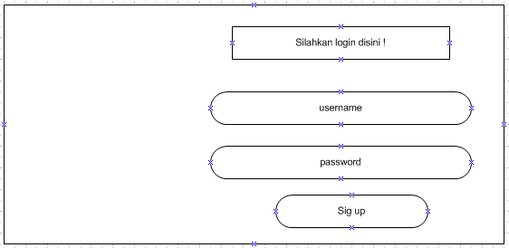

**Gambar 3.4 Gambar Halaman Login**

1. Tampilan halaman dashboard

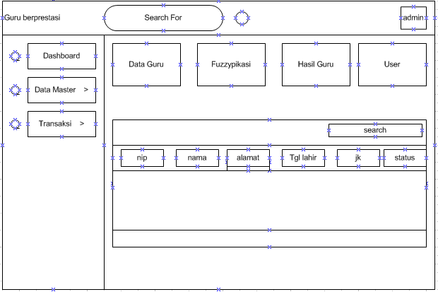

**Gambar 3.5 Gambar Halaman Dashboard**

1. Tampilan halaman data guru

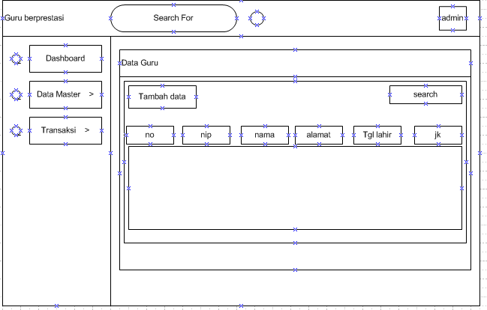

**Gambar 3.6 Gambar Halaman Data Guru**

1. Tampilan halaman tambah data guru

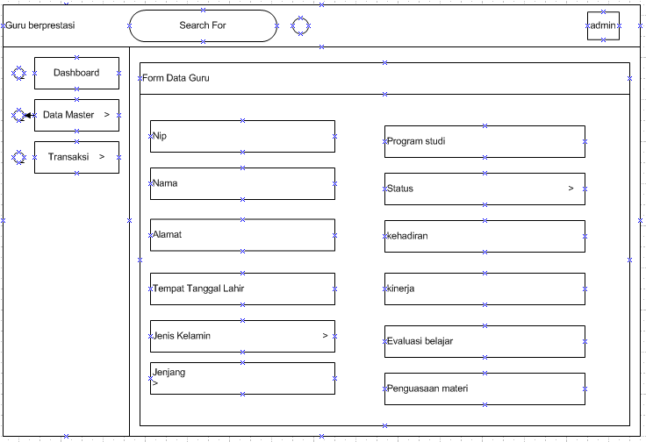

**Gambar 3.7 Gambar Halaman Tambah Data Guru**

1. Tampilan halaman pengaturan kriteria

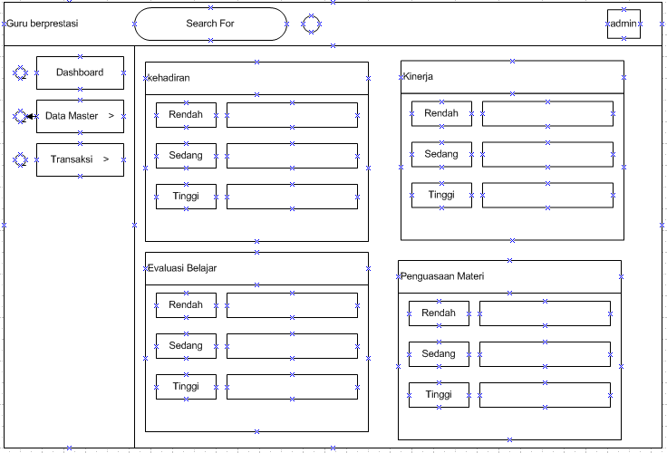

**Gambar 3.8 Gambar Halaman Pengaturan kriteria**

1. Tampilan halaman fuzzypikasi

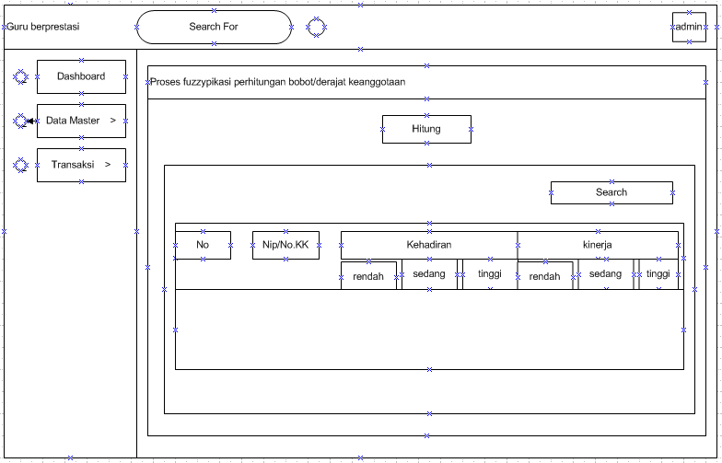

**Gambar 3.9 Gambar Halaman Tampilan Proses Fuzzypikiasi**

1. Tampilan halaman hasil guru berprestasi

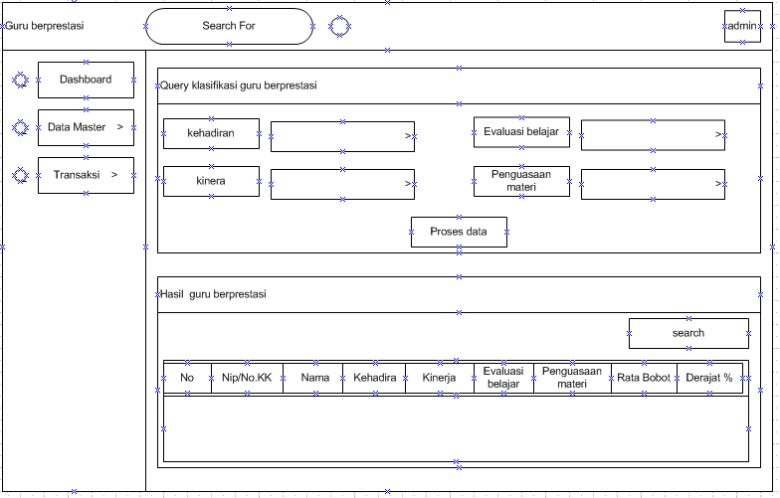

**Gambar 3.10 Gambar Halaman Hasil Guru Berprestasi**

* 1. **Perhitungan Fuzzy Tahani**

**3.7.1 Menghitung Fungsi Keanggotaan**

Dalam perhitungan Fuzzy Tahani dengan kasus pemilihan guru berprestasi saya mengunakan empat variabel yaitu kehadiran, kinerja, evaluasi hasil belajar, penguasaan materi dengan tiga himpunan pada masing-masing variabel.

1. Kehadiran

Pada variabel kehadiran menggunakan tiga himpunan yaitu Rendah, Sedang dan Tinggi. Berikut tiga himpunan pada variabel kehadiran:

Rendah = 0 – 45

Sedang = 40 – 70

Tinggi = 65 – 100

Dari Range Kehadiran diatas dapat dibuat fungsi keanggotaan terlihat pada gambar dibawah ini:

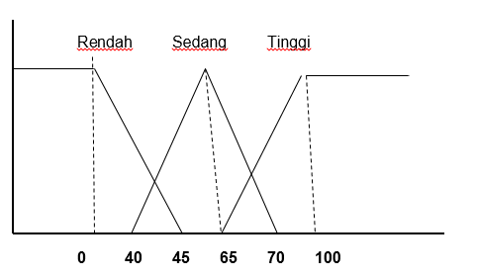

**Gambar 3.11 Gambar Grafik Kehadiran**

Fungsi Keanggotaan

|  |  |
| --- | --- |
|  |  |
|  |  |

1. Kinerja

Pada variabel kinerja menggunakan tiga himpunan yaitu Rendah, Sedang, Tinggi. Berikut tiga himpunan pada variabel kinerja:

Rendah = 0 - 45

Sedang = 40 – 70

Tinggi = 65 – 100

Dari range kinerja diatas dapat dibuat fungsi keanggotaan terlihat pada gambar dibawah ini:



**Gambar 3.12 Gambar Grafik Kinerja**

Fungsi Keanggotaan

|  |  |
| --- | --- |
|  |  |
|  |  |

1. Evaluasi hasil belajar

Pada Variabel Evaluasi belajar menggunakan tiga himpunan yaitu Rendah, Sedang dan Tinggi. Berikut tiga himpunan pada variabel evaluasi belajar:

Rendah = 0 - 50

Sedang = 45 - 70

Tinggi = 65 - 100

Dari range Evaluasi Belajar diatas dapat dibuat fungsi keanggotaan terlihat pada gambar dibawah ini:

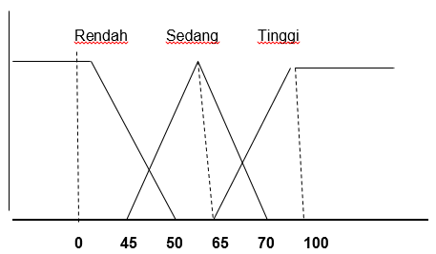

* 1. **Gambar Grafik Evaluasi Belajar**

Fungsi keanggotaan

|  |  |
| --- | --- |
|  |  |
|  |  |

1. Penguasaan materi

Pada Variabel Penguasaan materi menggunakan tiga himpunan yaitu Rendah, Sedang dan Tinggi. Berikut tiga himpunan pada variabel penguasaan materi:

Rendah = 0 - 50

Sedang = 45 - 70

Tinggi = 65 - 100

Dari range Penguasaaan Materi diatas dapat dibuat fungsi keanggotaan terlihat pada gambar dibawah ini:

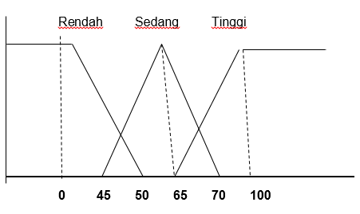

**Gambar 3.14 Gambar Grafik Penguasaan materi**

Fungsi Keanggotaan

|  |  |
| --- | --- |
|  |  |
|  |  |

**BAB IV**

**HASIL DAN PEMBAHASAN**

Bab ini menjelaskan tahapan-tahapan implementasi sistem penerapan logika *fuzzy* tahani untuk pemilihan guru berprestasi. Berikut adalah penjelasannya:

**4.1. Persiapan Implementasi**

**4.1.1 Instalasi Web Server Dan Database Server**

Web server dan database server sudah termasuk dalam satu program yaitu XAMPP. Web server menggunakan *Apache* server dan database server menggunakan *MySQL*.

**4.1.2 Instalasi Text Editor**

Teks editor yang digunakan untuk memudahkan penulis dalam membangun program adalah Sublime Text 3.

**4.2 Tahap Pembangunan**

**4.2.1 Pembuatan Database**

Pembuatan database menggunakan database server MySQL untuk memudahkan penulis. Database digunakan untuk menyimpan data-data yang diperlukan untuk menjalankan sistem penerapan logika fuzzy tahani untuk pemilihan guru berprestasi

**4.2.2 Pembangunan Program**

Pembangunan program menggunakan bantuan teks editor Sublime Text 3. Program dibangun menggunakan bahasa pemrograman PHP. Sublime Text 3 dipilih karena merupakan aplikasi yang ringan dan memiliki banyak plugin tambahan yang dapat memudahkan penulis dalam membangun sistem penerapan logika fuzzy tahini untuk pemilihan guru berprestasi.

**4.3 Penjelasan Flowchart**

Pada sub bab ini akan dijelaskan alur proses yang terjadi dalam program menggunakan flowchart dan beberapa tampilan program. Sesuai dengan perancangan yang sudah dijelaskan dalam BAB III, sistem penerapan logika fuzzy tahani untuk pemilihan guru berprestasi diantaranya: Login, dashboard, tambah data guru, pengaturan kriteria, proses fuzzypikasi dan hasil guru berprestasi. Berikut adalah penjelasannya:

**4.3.1 Halaman Login**

Halaman ini adalah tampilan awal dari sistem. Halaman login digunakan oleh pengguna untuk masuk ke sistem penerapan logika fuzzy tahani untuk pemilihan guru berprestasi. Berikut flowchart halaman login:

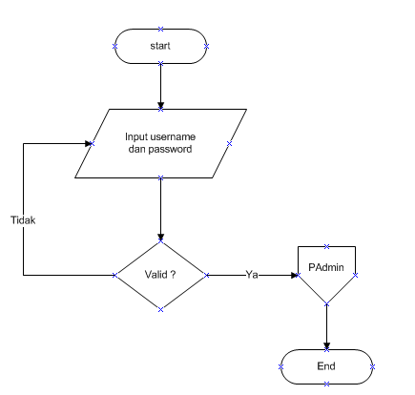

**Gambar 4.1 Flowchart Login**

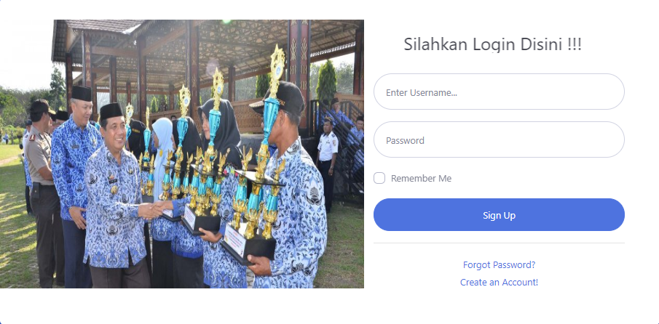

**Gambar 4.2 Gambar Halaman Login**

**4.3.2 Halaman Beranda**

Halaman dashboard adalah halaman yang dituju ketika pengguna berhasil login. Berikut flowchart halaman dashboard:

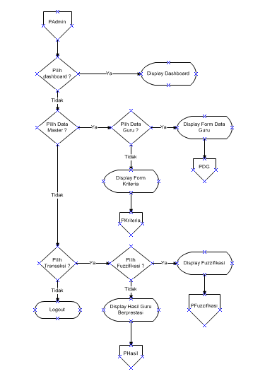

**Gambar 4.3 Flowchart Halaman Beranda**

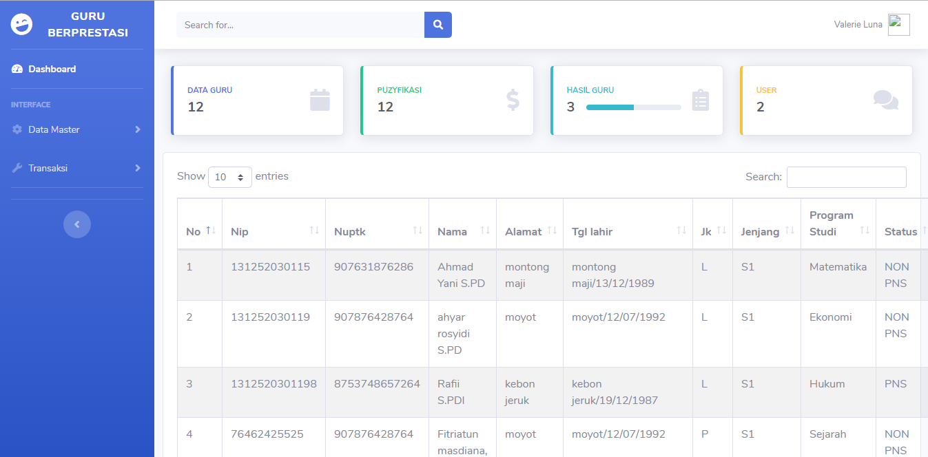

**Gambar 4.4 Gambar Halaman Dashboard**

**4.3.3 Halaman Data Guru**

Halaman ini digunakan untuk menampilkan data guru yang sudah diinputkan. Berikut flowchart halaman tampil data guru:

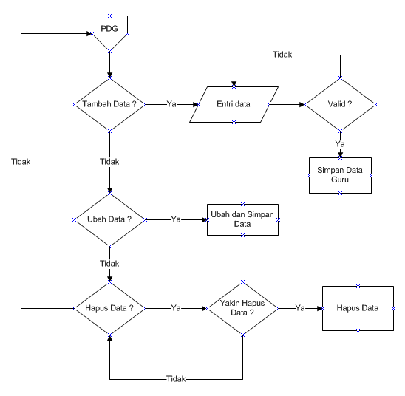

**Gambar 4.5 Gambar Flowchart Data Guru**

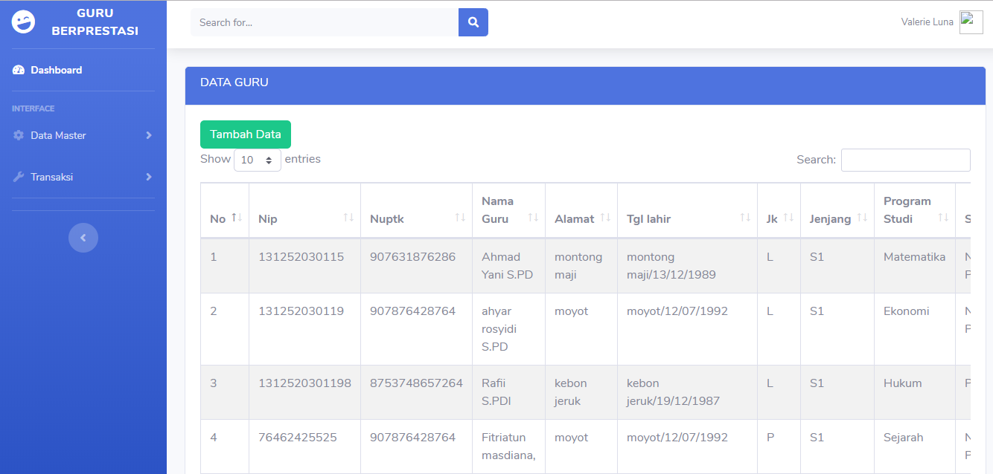

**Gambar 4.6 Gambar Data Guru**

**4.3.4 Halaman Pengaturan Kriteria**

Halaman ini menampilkan data pengaturan kriteria yang digunakan. Berikut flowchart halaman tampil data pengaturan kriteria:

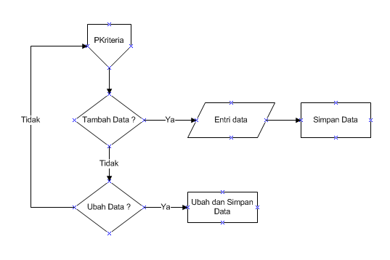

**Gambar 4.7 Flowchart Pengaturan Keriteria**

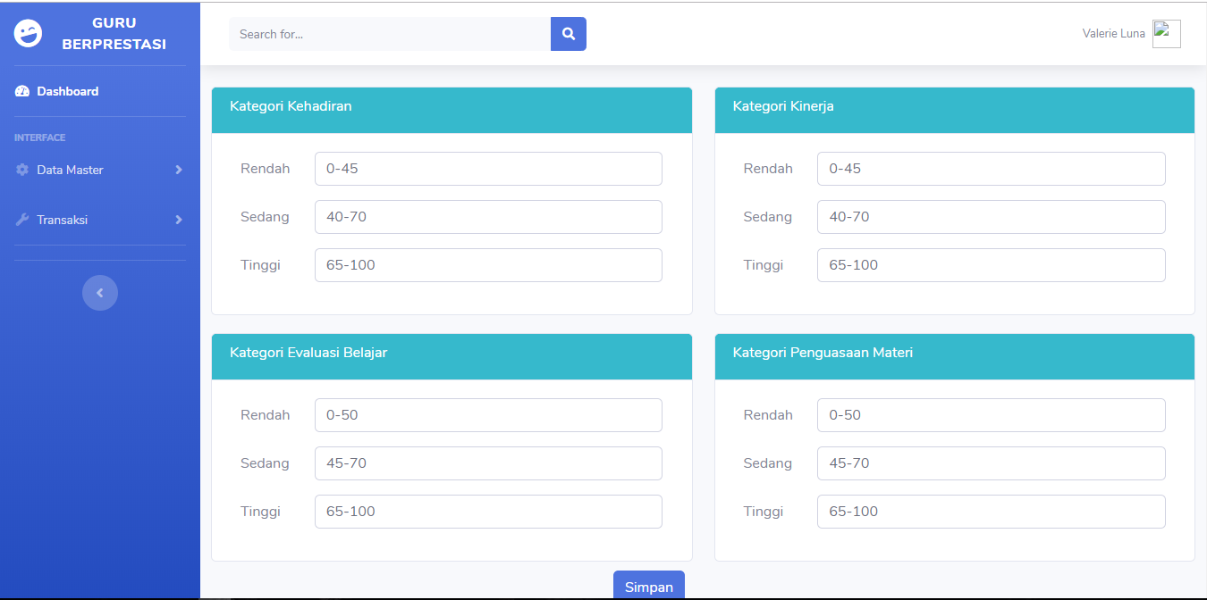

**Gambar 4.8 Gambar Pengaturan Kriteria**

**4.3.6 Halaman Perhitungan Proses Fuzzypikasi**

Halaman ini digunakan untuk menghitung proses fuzzyfikasi. Berikut flowchart halaman proses fuzzyfikasi:

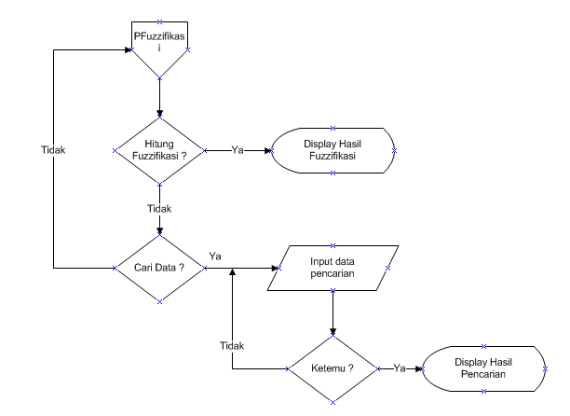

**Gambar 4.9 Flowchart Proses Fuzzypikasi**

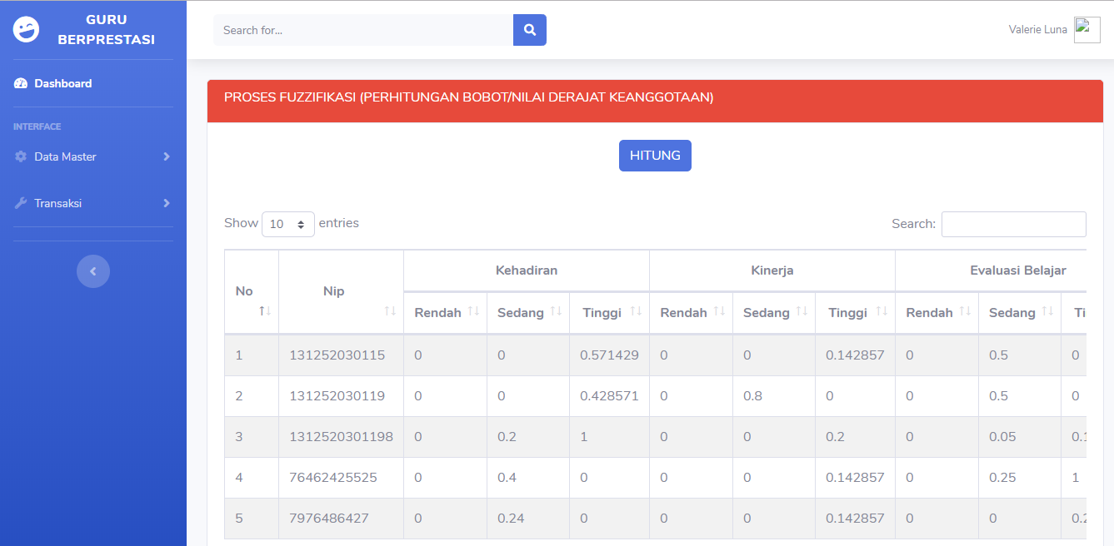

**Gambar 4.10 Gambar Proses Fuzzypikasi**

**4.3.7 Halaman Hasil Guru Berprestasi**

Halaman ini menampilkan data hasil perhitungan pemilihan guru berprestasi. Berikut flowchart halaman tampil pemilihan guru berprestasi:

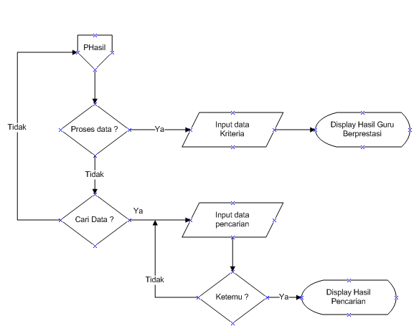

**Gambar 4.11 Flowchart Hasil Guru Berprestasi**

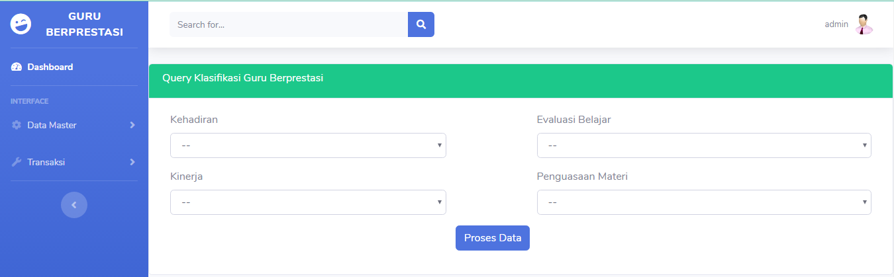

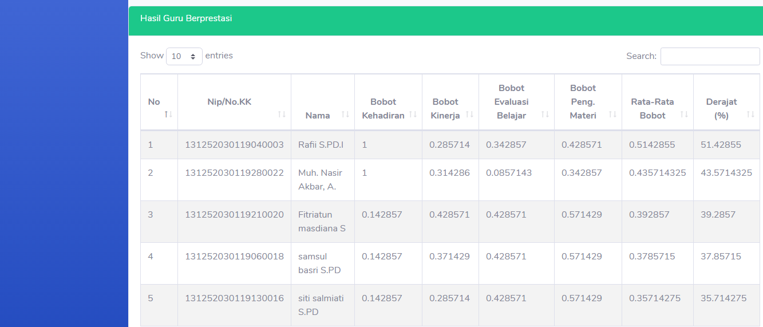

**Gambar 4.12 Gambar Hasil Guru Berprestasi**

**4.4 Tahap Pengujian**

Pengujian dilakukan dengan menggunakan data asli pemilihan guru berprestasi tahun 2017. Tujuan pengujian adalah bagaimana hasilnya menggunakan metode fuzzy tahani pemilihan guru berprestasi. Sistem penerapan fuzzy tahani untuk pemilihan guru berprestasi dapat dinilai baik menggunakan

Rumus: X 100

Data hasil pemilihan guru berprestasi tahun 2017

**Tabel 4.1 Tabel Data Hasil Manual Dan Hasil Sistem**

|  |  |  |  |  |  |  |  |  |  |  |  |  |  |  |  |  |
| --- | --- | --- | --- | --- | --- | --- | --- | --- | --- | --- | --- | --- | --- | --- | --- | --- |
| No | Nip/No.KK | Nama | Hasil Manual Dari Sekolah | | | | |  | Nip/No.KK | Nama | Hasil Dengan Sistem | | | | | Ket |
| HD | KJ | EV | PM | Total | RK | HD | KJ | EV | PM | Total |
| 1 | 131252030119210020 | FITRIATUN MASDIANA, S.Pd | 70 | 80 | 80 | 85 | 78.75 | 1 | 131252030119040003 | RAPII, S.Pd.I | 65 | 75 | 77 | 80 | 51.42855 | TS |
| 2 | 131252030119060018 | SAMSUL BASRI, S.P.d | 70 | 78 | 80 | 85 | 78.25 | 2 | 131252030119280022 | MUHAMMAD NASIR AKBAR, A.Md | 65 | 76 | 68 | 77 | 43.5714325 | TS |
| 3 | 131252030119130016 | SITI SALMIATI, S.Pd | 70 | 75 | 80 | 85 | 77.5 | 3 | 131252030119210020 | FITRIATUN MASDIANA, S.Pd | 70 | 80 | 80 | 85 | 39.2857 | S |
| 4 | 131252030119040003 | RAPII, S.Pd.I | 65 | 75 | 77 | 80 | 74.25 | 4 | 131252030119060018 | SAMSUL BASRI, S.P.d | 70 | 78 | 80 | 85 | 37.85715 | S |
| 5 | 131252030119020006 | MOH. JUANDI, S.Pd.I | 70 | 78 | 60 | 85 | 73.25 | 5 | 131252030119130016 | SITI SALMIATI, S.Pd | 70 | 75 | 80 | 85 | 35.714275 | S |
| 6 | 131252030119110001 | AHMAD YANI, S.Pd | 85 | 70 | 60 | 75 | 72.5 | 6 | 131252030119020006 | MOH. JUANDI, S.Pd.I | 70 | 78 | 60 | 85 | 35.414295 | S |
| 7 | 131252030119280022 | MUHAMMAD NASIR AKBAR, A.Md | 65 | 76 | 68 | 77 | 71.5 | 7 | 131252030119210015 | AGUS YANTO, S.Pd | 57 | 77 | 70 | 65 | 50.14285 | TS |
| 8 | 131252030119190012 | HAMDIAH, SE | 57 | 66 | 78 | 80 | 70.25 | 8 | 131252030119110001 | AHMAD YANI, S.Pd | 85 | 70 | 60 | 75 | 34.514295 | S |
| 9 | 131252030119180008 | SRI ENDANG WAHYUNI, S.Pd | 63 | 70 | 73 | 75 | 70.25 | 9 | 131252030119190012 | HAMDIAH, SE | 57 | 66 | 78 | 80 | 33.714285 | S |
| 10 | 131252030119280021 | B.ZAKIYAH, A.Md | 60 | 75 | 70 | 68 | 68.25 | 10 | 131252030119070009 | HUDIANA SUSANTI, S.Pd | 55 | 66 | 57 | 77 | 27.983648 | TS |
| 11 | 131252030119140010 | RINI APRILIANI SUSANTI, S.Pd | 60 | 73 | 66 | 72 | 67.75 | 11 | 131252030119090019 | RINA YULIANA, S.Pd. | 60 | 55 | 75 | 65 | 30.87472 | TS |
| 12 | 131252030119210015 | AGUS YANTO, S.Pd | 57 | 77 | 70 | 65 | 67.25 | 12 | 131252030119110013 | NILA FITRILIANA, S.Pd | 66 | 82 | 55 | 60 | 28.348676 | TS |
| 13 | 131252030119110013 | NILA FITRILIANA, S.Pd | 66 | 82 | 55 | 60 | 65.75 | 13 | 131252030119180008 | SRI ENDANG WAHYUNI, S.Pd | 63 | 70 | 73 | 75 | 23.42855 | S |
| 14 | 131252030119270004 | SAHMAD, S.Pd | 60 | 68 | 57 | 76 | 65.25 | 14 | 131252030119280021 | B.ZAKIYAH, A.Md | 60 | 75 | 70 | 68 | 22.8571325 | S |
| 15 | 131252030119070009 | HUDIANA SUSANTI, S.Pd | 55 | 66 | 57 | 77 | 63.75 | 15 | 131252030119140010 | RINI APRILIANI SUSANTI, S.Pd | 60 | 73 | 66 | 72 | 21.42856 | S |
| 16 | 131252030119150017 | MUHAMAD WILDAN WIJAYA, S.Pd. | 55 | 68 | 70 | 62 | 63.75 | 16 | 131252030119270004 | SAHMAD, S.Pd | 60 | 68 | 57 | 76 | 21.154763 | S |
| 17 | 131252030119090019 | RINA YULIANA, S.Pd. | 60 | 55 | 75 | 65 | 63.75 | 17 | 131252030119150017 | MUHAMAD WILDAN WIJAYA, S.Pd. | 55 | 68 | 70 | 62 | 20.678323 | S |
| 18 | 131252030119100014 | LASMARHADI ZUHRIANTO,S.Pd | 60 | 65 | 58 | 70 | 63.25 | 18 | 131252030119030005 | MUH. KHAIRI,S.PdI | 50 | 58 | 66 | 68 | 39.5 | TS |
| 19 | 131252030119030005 | MUH. KHAIRI,S.PdI | 50 | 58 | 66 | 68 | 60.5 | 19 | 131252030119100014 | LASMARHADI ZUHRIANTO,S.Pd | 60 | 65 | 58 | 70 | 20.49873 | S |
| 20 | 131252030119170011 | AKHYAR ROSYIDI, S.Pd | 50 | 55 | 60 | 65 | 57.5 | 20 | 131252030119170011 | AKHYAR ROSYIDI, S.Pd | 50 | 55 | 60 | 65 | 19.67642 | S |

Keterangan:

HD = Kehadiran KJ = Kinerja

EV = Evaluasi Belajar PM = Penguasaan Materi RK = Prankingan

**Tabel 4.1Tabel Data Guru Berprestasi**

|  |  |  |  |  |  |  |  |  |
| --- | --- | --- | --- | --- | --- | --- | --- | --- |
| No | Nip/No.KK | Nama | Kehadiran | Kinerja | Evaluasi Belajar | Penguasaan Materi | Total | Keterangan |
| 1 | 131252030119170011 | AKHYAR ROSYIDI, S.Pd | 50 | 55 | 60 | 65 | 57.5 | TM |
| 2 | 131252030119110001 | AHMAD YANI, S.Pd | 85 | 70 | 60 | 75 | 72.5 | M |
| 3 | 131252030119040003 | RAPII, S.Pd.I | 65 | 75 | 77 | 80 | 74.25 | M |
| 4 | 131252030119270004 | SAHMAD, S.Pd | 60 | 68 | 57 | 76 | 65.25 | M |
| 5 | 131252030119110013 | NILA FITRILIANA, S.Pd | 66 | 82 | 55 | 60 | 65.75 | M |
| 6 | 131252030119190012 | HAMDIAH, SE | 57 | 66 | 78 | 80 | 70.25 | M |
| 7 | 131252030119030005 | MUH. KHAIRI,S.PdI | 50 | 58 | 66 | 68 | 60.5 | TM |
| 8 | 131252030119020006 | MOH. JUANDI, S.Pd.I | 70 | 78 | 60 | 85 | 73.25 | M |
| 9 | 131252030119070009 | HUDIANA SUSANTI, S.Pd | 55 | 66 | 57 | 77 | 63.75 | TM |
| 10 | 131252030119140010 | RINI APRILIANI SUSANTI, S.Pd | 60 | 73 | 66 | 72 | 67.75 | M |
| 11 | 131252030119100014 | LASMARHADI ZUHRIANTO,S.Pd | 60 | 65 | 58 | 70 | 63.25 | TM |
| 12 | 131252030119210015 | AGUS YANTO, S.Pd | 57 | 77 | 70 | 65 | 67.25 | M |
| 13 | 131252030119130016 | SITI SALMIATI, S.Pd | 70 | 75 | 80 | 85 | 72.5 | M |
| 14 | 131252030119150017 | MUHAMAD WILDAN WIJAYA, S.Pd. | 55 | 68 | 70 | 62 | 63.75 | TM |
| 15 | 131252030119060018 | SAMSUL BASRI, S.P.d | 70 | 75 | 80 | 85 | 77.5 | M |
| 16 | 131252030119090019 | RINA YULIANA, S.Pd. | 60 | 55 | 75 | 65 | 63.75 | TM |
| 17 | 131252030119210020 | FITRIATUN MASDIANA, S.Pd | 70 | 80 | 80 | 85 | 78.75 | M |
| 18 | 131252030119180008 | SRI ENDANG WAHYUNI, S.Pd | 63 | 70 | 73 | 75 | 70.25 | M |
| 19 | 131252030119280021 | B.ZAKIYAH, A.Md | 60 | 75 | 70 | 68 | 68.25 | M |
| 20 | 131252030119280022 | MUHAMMAD NASIR AKBAR, A.Md | 65 | 76 | 68 | 77 | 71.5 | M |

Hasil perhitungan

X 100

X 100

= 65%.

Kesimpulan:

Berdasarkan hasil perhitungan akurasi data guru berprestasi pada tahun 2017. Hasil system penerapan *fuzzy* tahani memberikan tingkat ke akurasian 65% dengan rincian hasil dengan system mendapatkan 13 guru yang layak dikatakan sebagai guru berprestasi dengan rule yang digunakan yaitu:

[R1] IF kehadiran rendah AND Kinerja rendah AND evaluasi belajar rendah AND penguasaan materi rendah THEN guru kurang berprestasi

[R2] IF kehadiran rendah AND Kinerja tinggi AND evaluasi belajar rendah AND penguasaan materi rendah THEN guru kurang berprestasi

[R3] IF kehadiran sedang AND Kinerja kinerja AND evaluasi belajar sedang AND penguasaan materi tinggi THEN guru cukup berprestasi

[R4] IF kehadiran rendah AND Kinerja tinggi AND evaluasi belajar tinggi AND penguasaan materi tinggi THEN guru berprestasi

[R5] IF kehadiran tinggi AND Kinerja tinggi AND evaluasi belajar rendah AND penguasaan materi sedang THEN guru cukup berprestasi

dengan kriteria yang digunakan yaitu kehadiran, kinerja, evaluasi belajar dan penguasaan materi.

**BAB V**

**PENUTUP**

**5.1 Kesimpulan**

Adapun kesimpulan yang dapat diambil berdasarkan hasil uji coba yang telah dilakukan adalah sebagai berikut:

1. Aplikasi yang dibangun dengan metode fuzzy tahani dapat digunakan sebagai system pendukung keputusan dalam pemilihan guru berprestasi di MA Darussalam Al-Qubro.
2. Tingkat akurasi dari aplikasi yang dibangun sebesar 65%.
3. Kriteria yang digunakan pada aplikasi dengan metode fuzzy tahani dalam pemilihan guru berprestasi adalah kehadiran, kinerja, evaluasi belajar, penguasaan materi.

**5.2 Saran**

Adapun saran-saran untuk pengembangan skripsi ini lebih lanjut adalah sebagai berikut:

1. Mengembangkan aplikasi agar mendukung multiuser untuk menjembatani akses bagi guru dan kepala sekolah sehingga dapat melihat hasil akhir dari pemilihan guru berprestasi.
2. Mengembangkan aplikasi agar mendukung penggunaan rule fuzzy secara dinamis.

**DAFTAR REFERENSI**

Chin, C. S., & Darmanto, T. (2014). Penerapan Metode Fuzzy Tahani Pada Aplikasi Sistem Pendukung Keputusan Penerima Beasiswa ( Studi Kasus Pada Smk Hosana Tebas ). *Jurnal InTekSis*, *5*(1), 21–30.

DASAR, D. P. P. D. T. K. P. (2015). Pedoman Pemilihan Guru Sekolah Menengah Pertama ( Smp ) Berprestasi Tingkat Nasional Tahun 2015.

Hamdani, Haviluddin, M. S. A. (2011). Sistem Pendukung Keputusan Pembelian Notebook Menggunakan Logika Fuzzy Tahani. *Informatika Mulawarman*, *6*(3), 98–104.

Islami, P. A. F., Moses, K. M., Lestari, M. N., & Wibawa, A. P. (2017). Simulasi penentuan guru berprestasi dengan metode fuzzy logic mamdani inference menggunakan aplikasi matlab, *02*, 8–14.

Lia, A., & Fananie, Z. B. (2016). Model Fuzzy Tahani Untuk Pemodelan Sistem Pendukung Keputusan (SPK), (May).

Pseudocode, J., Efendi, R., & Hidayati, R. (2014). Aplikasi Fuzzy Database Model Tahani Dalam Memberikan Rekomendasi. *Jurnal Pseudocode*, *1*, 32–43. Retrieved from https://media.neliti.com/media/publications/128061-ID-aplikasi-fuzzy-database-model-tahani-dal.pdf

Purnomo, D. E. S. (2013). Sistem pendukung keputusan untuk pemilihan obyek wisata di surakarta menggunakan metode fuzzy tahani, 117.

Tasril, V., & Putri, R. E. (2016). Analisa Fuzzy Logic Model Database Tahani Untuk Menentukan Tingkat Prestasi Akademik Siswa, (x).

Taufiq, G. (2014). Logika Fuzzy Tahani Untuk Pendukung Keputusan Perekrutan Karyawan Tetap. *Prosiding Seminar Nasional Aplikasi Sains & Teknologi*, (November), 99–106.

Widodo, S., & Utomo, V. G. (2014). Rancang Bangun Aplikasi Travel Recommender Berbasis Wap Menggunakan Metode Fuzzy Model Tahani. *Jurnal Teknologi Informasi Dan Komunikasi ISSN 2087-0868*, *5*(1), 25–34. https://doi.org/10.1128/JB.06276-11

**LAMPIRAN**

**Lampiran A**

**Hasil Wawancara**

|  |  |
| --- | --- |
| **Pertanyaan** | **Jawaban** |
| Bagaimana proses pemilihan guru berprestasi di sekolah ini? | Pemilihan guru berprestasi di sekolah ini masih menggunakan Microsoft excel masih belum terkomputerisasi dengan baik |
| Berapa kali dilakukan pemilihan guru berprestasi ini dalam setahun? | Pemilihan guru berprestasi ini dilakukan sekali dalam tiga tahun yakni dalam pergantian jabatan kepala sekolah, wakil kepala sekolah, dan sekretaris sehingga hasil dari pemilihan guru berprestasi inilah yang akan digunakan untuk menduduki posisi jabatan kepala sekolah, wakil kepala sekolah, dan sekretaris |
| Apa saja kriteria-kriteria yang digunakan dalam pemilihan guru berprestasi ini? | Kriteria-kriteria yang digunakan dalam pemilihan guru berprestasi ini adalah kehadiran, kinerja, evaluasi hasil belajar, penguasaan materi |
| Apakah ada kecurangan-kecurangan yang dilakukan dalam pemilihan guru berprestasi ini mengingat system yang digunakan masih dikatakan manual? | Selama proses pemilihan guru berprestasi berlangsung belum ada terjadi kecurangan-kecurangan yang dilakukan dari pihak Tata Usaha (TU) baik itu merubah nilai dari hasil pemilihan maupun kecurangan-kecurangan yang bersifat subjectif |

**Lampiran B**

**Dokumentasi Pengujian Sistem**

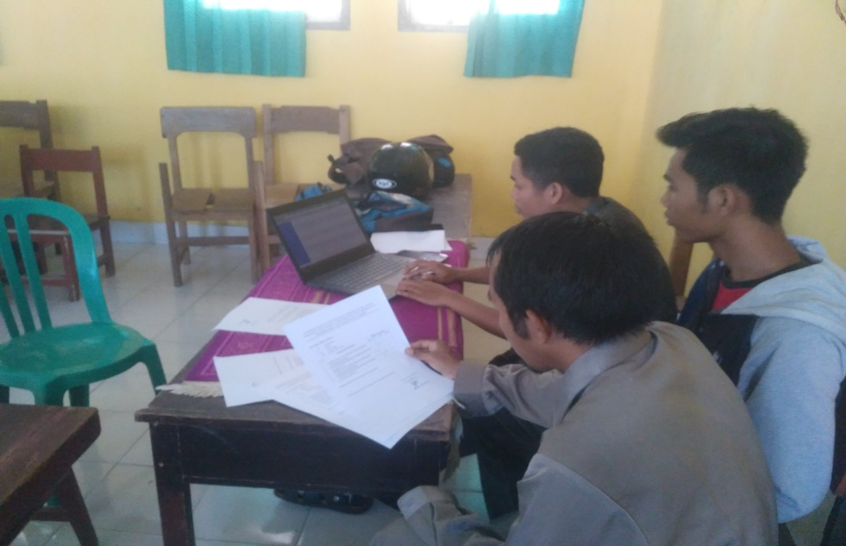

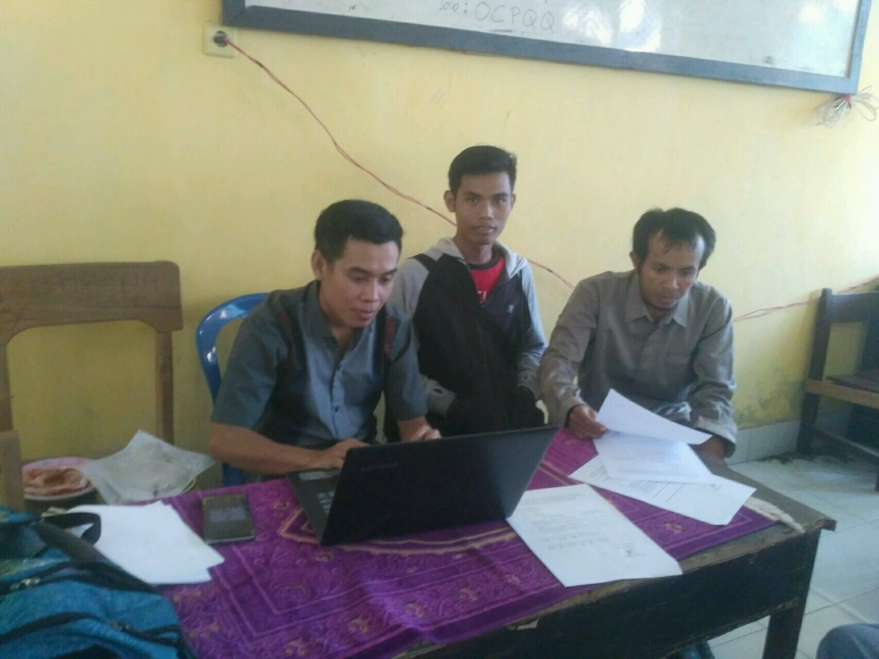

**Lampiran C**

**Source Code Program**

**Source Code Login**

<?php

defined('BASEPATH') OR exit('No direct script access allowed');

class Auth extends CI_Controller {

public function index()

{

}

public function cek_login()

{

$this->session->sess_destroy();

$data = array('username' => $this->input->post('username', TRUE),

'password' => md5($this->input->post('password', TRUE)));

$hasil = $this->db->get_where('user',$data);

if ($hasil->num_rows() == 1)

{

foreach ($hasil->result() as $sess)

{

$sess_data['logged_in'] = 'Sudah Login';

$sess_data['uid'] = $sess->id_user;

$sess_data['username'] = $sess->username;

$sess_data['level'] = $sess->jenis_akun;

$this->session->set_userdata($sess_data);

}

if ($this->session->userdata('level')=='Administrator')

{

redirect('admin/c_admin');

}

else if ($this->session->userdata('level')=='User')

{

redirect('admin/c_user');

}

}

else

{

echo "<script>alert('Gagal login: Cek username, password!');history.go(-1);</script>";

}

}

public function logout()

{

$this->session->sess_destroy();

redirect('main');

}

}

?>

**Source Code Admin**

<?php

defined('BASEPATH') OR exit('No direct script access allowed');

class C_admin extends CI_Controller {

public function __construct()

{

parent::__construct();

}

public function index()

{

$this->load->helper('url');

$this->load->model("m_guru","data");

$this->load->view('admin/v_index');

//$this->load->view('v_coba');

}

public function dataguru()

{

$this->load->model("m_guru","data");

$this->load->view('admin/v_dataguru');

}

public function formentridataguru()

{

$this->load->view('admin/v_entridataguru');

}

public function formeditdataguru($nip)

{

$this->load->model("m_guru");

$data['gru'] = $this->m_guru->caridataguru($nip);

$this->load->view('admin/v_editdataguru',$data);

}

public function formdetaildataguru($nip)

{

$this->load->model("m_guru");

$data['gru'] = $this->m_guru->caridataguru($nip);

$this->load->view('admin/v_detaildataguru',$data);

}

public function formpenentuankategori()

{

$this->load->model("m_konfigurasi","data");

$this->load->view('admin/v_konfigurasi');

}

public function prosesfuzzifikasi()

{

$this->load->model('m_konfigurasi');

$data['kehadiran']=$this->m_konfigurasi->tampilBobot('tbl_bobotkehadiran');

$data['kinerja']=$this->m_konfigurasi->tampilBobot('tbl_bobotkinerja');

$data['evaluasi']=$this->m_konfigurasi->tampilBobot('tbl_bobotevaluasi');

$data['peng_materi']=$this->m_konfigurasi->tampilBobot('tbl_bobotpeng_materi');

$this->load->view('admin/v_fuzzifikasi',$data);

}

public function hasilklasifikasi()

{

$this->load->model("m_konfigurasi");

$data['ppa'] = $this->m_konfigurasi->tampilDataKlasifikasi();

$this->load->view('admin/v_hasil',$data);

}

public function formdataguru_validation()

{

$this->form_validation->set_rules('nip', 'nip', 'required');

$this->form_validation->set_rules('nuptk', 'Nuptk', 'required');

$this->form_validation->set_rules('nama', 'Nama Guru', 'required');

$this->form_validation->set_rules('alamat', 'Alamat', 'required');

$this->form_validation->set_rules('ttl', 'Tempat dan Tanggal Lahir', 'required');

$this->form_validation->set_rules('jk', 'Jenis Kelamin', 'required');

$this->form_validation->set_rules('jenjang', 'Jenjang', 'required');

$this->form_validation->set_rules('program_studi', 'Program Studi', 'required');

$this->form_validation->set_rules('status', 'Status', 'required');

$this->form_validation->set_rules('kehadiran', 'Kehadiran', 'require');

$this->form_validation->set_rules('kinerja', 'Kinerja', 'required');

$this->form_validation->set_rules('evaluasi', 'Evaluasi belajar', 'required');

$this->form_validation->set_rules('peng_materi', 'Penguasaan Materi', 'required');

}

public function entridataguru()

{

$this->formdataguru_validation();

if($this->form_validation->run()==TRUE)

{

$data=array(

'nip' => $this->input->post('nip'),

'nuptk' => $this->input->post('nuptk'),

'nama' => $this->input->post('nama'),

'alamat' => $this->input->post('alamat'),

'ttl' => $this->input->post('ttl'),

'jk' => $this->input->post('jk'),

'jenjang' => $this->input->post('jenjang'),

'program_studi' => $this->input->post('program_studi'),

'status' => $this->input->post('status'),

'kehadiran' => $this->input->post('kehadiran'),

'kinerja'=> $this->input->post('kinerja'),

'evaluasi' => $this->input->post('evaluasi'),

'peng_materi' => $this->input->post('peng_materi'),

);

$this->db->insert('tbl_guru',$data);

echo("<script>window.alert('Entri Data Sukses')</script>");

$this->formentridataguru();

}

else{

echo("<script>window.alert('Data tidak boleh kosong!')</script>");

$this->formentridataguru();

}

}

public function updatedataguru()

{

$this->formdataguru_validation();

if($this->form_validation->run()==TRUE)

{

$data=array(

'nip' => $this->input->post('nip'),

'nuptk' => $this->input->post('nuptk'),

'nama' => $this->input->post('nama'),

'alamat' => $this->input->post('alamat'),

'ttl' => $this->input->post('ttl'),

'jk' => $this->input->post('jk'),

'jenjang' => $this->input->post('jenjang'),

'program_studi' => $this->input->post('program_studi'),

'status' => $this->input->post('status'),

'kehadiran' => $this->input->post('kehadiran'),

'kinerja'=> $this->input->post('kinerja'),

'evaluasi' => $this->input->post('evaluasi'),

'peng_materi' => $this->input->post('peng_materi'),

);

$hasil=$this->db->where('nip', $data['nip'])->update('tbl_guru', $data);

if($hasil){

echo("<script>window.alert('Update Data Sukses')</script>");

$this->dataguru();

}else{

echo("<script>window.alert('Update Data Gagal')</script>");

}

}

else{

echo("<script>window.alert('Data tidak boleh kosong!')</script>");

$this->formeditdataguru();

}

}

public function hapusdataguru($nip)

{

$this->load->model("m_guru");

$this->m_guru->hapusdataguru($nip);

$this->dataguru();

}

public function formkonfigurasi_validation()

{

$this->form_validation->set_rules('kehadiran1', 'Kehadiran Rendah', 'required');

$this->form_validation->set_rules('kehadiran2', 'Kehadiran Sedang', 'required');

$this->form_validation->set_rules('kehadiran3', 'Kehadiran Tinggi', 'required');

$this->form_validation->set_rules('kinerja1', 'Kinerja Rendah', 'required');

$this->form_validation->set_rules('kinerja2', 'Kinerja Sedang', 'required');

$this->form_validation->set_rules('kinerja3', 'Kinerja Tinggi', 'required');

$this->form_validation->set_rules('evaluasi1', 'Evaluasi Rendah', 'required');

$this->form_validation->set_rules('evaluasi2', 'Evaluasi Sedang', 'required');

$this->form_validation->set_rules('evaluasi3', 'Evaluasi Tinggi', 'required');

$this->form_validation->set_rules('peng_materi1', 'Penguasaan Materi Rendah', 'required');

$this->form_validation->set_rules('peng_materi2', 'Penguasaan Materi Sedang', 'required');

$this->form_validation->set_rules('peng_materi3', 'Penguasaan Materi Tinggi', 'required');

}

public function simpankonfigurasi()

{

$this->formkonfigurasi_validation();

if($this->form_validation->run()==TRUE)

{

$data1=array(

'id_kategori' => 'KEHADIRAN',

'rendah' => $this->input->post('kehadiran1'),

'sedang' => $this->input->post('kehadiran2'),

'tinggi' => $this->input->post('kehadiran3'),

);

$data2=array(

'id_kategori' => 'Kinerja',

'rendah' => $this->input->post('kinerja1'),

'sedang' => $this->input->post('kinerja2'),

'tinggi' => $this->input->post('kinerja3'),

);

$data4=array(

'id_kategori' => 'Evaluasi',

'rendah' => $this->input->post('evaluasi1'),

'sedang' => $this->input->post('evaluasi2'),

'tinggi' => $this->input->post('evaluasi3'),

);

$data5=array(

'id_kategori' => 'Peng_materi',

'rendah' => $this->input->post('peng_materi1'),

'sedang' => $this->input->post('peng_materi2'),

'tinggi' => $this->input->post('peng_materi3'),

);

$this->db->where('id_kategori',$data1['id_kategori']);

$q1=$this->db->get('tbl_konfigurasi');

if($q1->num_rows()>0)

{

$this->db->where('id_kategori',$data1['id_kategori']);

$this->db->update('tbl_konfigurasi',$data1);

}

else{

$this->db->insert('tbl_konfigurasi',$data1);

}

$this->db->where('id_kategori',$data2['id_kategori']);

$q2=$this->db->get('tbl_konfigurasi');

if($q2->num_rows()>0)

{

$this->db->where('id_kategori',$data2['id_kategori']);

$this->db->update('tbl_konfigurasi',$data2);

}

else{

$this->db->insert('tbl_konfigurasi',$data2);

}

$this->db->where('id_kategori',$data4['id_kategori']);

$q4=$this->db->get('tbl_konfigurasi');

if($q4->num_rows()>0)

{

$this->db->where('id_kategori',$data4['id_kategori']);

$this->db->update('tbl_konfigurasi',$data4);

}

else{

$this->db->insert('tbl_konfigurasi',$data4);

}

$this->db->where('id_kategori',$data5['id_kategori']);

$q5=$this->db->get('tbl_konfigurasi');

if($q5->num_rows()>0)

{

$this->db->where('id_kategori',$data5['id_kategori']);

$this->db->update('tbl_konfigurasi',$data5);

}

else{

$this->db->insert('tbl_konfigurasi',$data5);

}

echo("<script>window.alert('Entri Data Sukses')</script>");

$this->formpenentuankategori();

}

else{

echo("<script>window.alert('Data tidak boleh kosong!')</script>");

$this->formpenentuankategori();

}

}

public function entriHasilQuery($data)

{

$this->db->where('nip',$data['nip']);

$q1=$this->db->get('tbl_hasil');

if($q1->num_rows()>0)

{

$this->db->where('nip',$data['nip']);

$this->db->update('tbl_ppa',$data);

}

else{

$this->db->insert('tbl_hasil',$data);

}

}

public function hapusDataHasil()

{

$this->load->model('admin/m_konfigurasi');

$hasil=$this->m_konfigurasi->tampilDataKlasifikasi();

foreach($hasil as $h)

{

$this->db->where('nip',$h->nip);

$this->db->delete('tbl_ppa');

}

}

public function obj2array($obj)

{

if(is_object($obj))

$obj=get_object_vars($obj);

if(is_array($obj))

return array_map(__FUNCTION__,$obj);

else

return $obj;

}

public function queryHasil()

{

if(strlen($this->input->post('kehadiran'))!=0 || strlen($this->input->post('kinerja'))!=0

|| strlen($this->input->post('evaluasi'))!=0 || strlen($this->input->post('peng_materi'))!=0)

{

qkehadiran="tbl_bobotkehadiran.".$this->input->post('kehadiran');

$qkinerja="tbl_bobotkinerja.".$this->input->post('kinerja');

$qevaluasi="tbl_bobotevaluasi.".$this->input->post('evaluasi'); $qpeng_materi="tbl_bobotpeng_materi.".$this->input->post('peng_materi');

$query="SELECT tbl_guru.nip , tbl_guru.nama, $qkehadiran as kehadiran, $qkinerja as kinerja, $qevaluasi as evaluasi,$qpeng_materi as peng_materi FROM tbl_guru, tbl_bobotkehadiran, tbl_bobotkinerja,tbl_bobotevaluasi,tbl_bobotpeng_materi WHERE tbl_guru.nip=tbl_bobotkehadiran.nip AND tbl_guru.nip=tbl_bobotkinerja.nip AND tbl_guru.nip=tbl_bobotevaluasi.nip AND tbl_guru.nip=tbl_bobotpeng_materi.nip AND $qkehadiran>0 AND $qkinerja >0 AND $qevaluasi >0 AND $qpeng_materi >0;";

$this->load->model('m_konfigurasi');

$hasil=$this->m_konfigurasi->eksekusiQuery($query);

if(sizeof($hasil) > 0)

{

$this->hapusDataHasil();

foreach($hasil as $h)

{

$data=array(

'nip' =>$h->nip,

'nama' =>$h->nama,

'kehadiran' =>$h->kehadiran,

'kinerja' =>$h->kinerja,

'evaluasi' =>$h->evaluasi,

'peng_materi' =>$h->peng_materi

);

$this->entriHasilQuery($data);

}

} else

{

$this->hapusDataHasil();

}

$this->hasilklasifikasi();

}

}

}

?>

**C_Fuzzypikasi**

<?php

defined('BASEPATH') OR exit('No direct script access allowed');

class C_Fuzzifikasi extends CI_Controller {

public function __construct()

{

parent::__construct();

}

public function tampilDataBobot()

{

$this->load->model('m_konfigurasi');

$data['kehadiran']=$this->m_konfigurasi->tampilBobot('tbl_bobotkehadiran');

$this->load->view('admin/v_fuzzifikasi',$data);

}

function pisahstring($data)

{

$awal=(float)substr($data,0,strpos($data,"-"));

$akhir=(float)substr($data,strpos($data,"-")+1);

$data=array(

'awal' =>$awal,

'akhir' =>$akhir

);

return $data;

}

function hitungK1($k1,$a)

{

$hasil=0;

f($a < $k1['awal'])

{

$hasil=1;

}

elseif($a >= $k1['awal'] && $a <= $k1['akhir'])

{

$hasil=($k1['akhir']-$a)/($k1['akhir']-$k1['awal']);

}

else{

$hasil=0;

}

return $hasil;

}

function hitungK2($k1,$k2,$a)

{

$hasil=0;

if($a < $k2['awal'] || $a > $k2['akhir'])

{

$hasil=0;

}

elseif($a >= $k2['awal'] && $a <= $k1['akhir'])

{

$hasil=($a-$k2['awal'])/($k1['akhir']-$k2['awal']);

}

elseif($a >= $k1['akhir'] && $a <= $k2['akhir'])

{

$hasil=($k2['akhir']-$a)/($k2['akhir']-$k1['akhir']);

}

return $hasil;

}

function hitungK3($k2,$k3,$a)

{

$hasil=0;

if($a < $k3['awal'] || $a > $k3['akhir'])

{

$hasil=0;

}

elseif($a >= $k3['awal'] && $a <= $k2['akhir'])

{

$hasil=($a-$k3['awal'])/($k2['akhir']-$k3['awal']);

}

elseif($a >= $k2['akhir'] && $a <= $k3['akhir'])

{

$hasil=($k3['akhir']-$a)/($k3['akhir']-$k2['akhir']);

}

return $hasil;

}

function hitungK4($k4,$a)

{

$hasil=0;

if($a < $k4['awal'])

{

$hasil=0;

}

elseif($a > $k4['awal'] && $a < $k4['akhir'])

{

$hasil=($a-$k4['awal'])/($k4['akhir']-$k4['awal']);

}

else

{

$hasil=1;

}

return $hasil;

}

function poinPekerjaan($pk,$kategori,$n)

{

$point=0;

if(preg_match("/\b$pk\b/",$kategori))

$point=$n;

else

$point=0;

return $point;

}

public function hitungBobotKehadiran()

{

$this->load->model('m_konfigurasi');

$konfKEHADIRAN=$this->m_konfigurasi-> cariKonfigurasi('KEHADIRAN');

$kategori1=$this->pisahstring($konfKEHADIRAN->rendah);

$kategori2=$this->pisahstring($konfKEHADIRAN->sedang);

$kategori3=$this->pisahstring($konfKEHADIRAN->tinggi);

$this->load->model("m_guru");

$gru=$this->m_guru->tampildata();

$id=0;

foreach($gru as $row)

{

$id=$id+1;

$a=$row->kehadiran;

echo("KEHADIRAN : $a");

echo('<br/>');

$bobotK1=$this->hitungK1($kategori1,$a);

$bobotK2=$this->hitungK2($kategori1,$kategori2,$a);

$bobotK3=$this->hitungK4($kategori3,$a);

$data=array(

'id' =>$id,

'nip' =>$row->nip,

'rendah' =>$bobotK1,

'sedang' =>$bobotK2,

'tinggi' =>$bobotK3,

);

$this->m_konfigurasi->entriBobot('tbl_bobotkehadiran',$data);

cho('<br/>');

echo("Bobot K2 : $bobotK2");

echo('<br/>');

echo("Bobot K3 : $bobotK3");

echo('<br/>');

echo("Bobot K4 : $bobotK4");

echo('<br/>');*/

}

}

public function hitungBobotKinerja()

{

$this->load->model('m_konfigurasi');

$konfKEHADIRAN=$this->m_konfigurasi-> cariKonfigurasi('Kinerja');

$kategori1=$this->pisahstring($konfKEHADIRAN->rendah);

$kategori2=$this->pisahstring($konfKEHADIRAN->sedang);

$kategori3=$this->pisahstring($konfKEHADIRAN->tinggi);

$this->load->model("m_guru");

$gru=$this->m_guru->tampildata();

$id=0;

foreach($gru as $row)

{

$id=$id+1;

$a=$row->kinerja;

//echo("Kinerja: $a");

//echo('<br/>');

$bobotK1=$this->hitungK1($kategori1,$a);

$bobotK2=$this->hitungK2($kategori1,$kategori2,$a);

$bobotK3=$this->hitungK4($kategori3,$a);

$data=array(

'id' =>$id,

'nip' =>$row->nip,

'rendah' =>$bobotK1,

'sedang' =>$bobotK2,

'tinggi' =>$bobotK3,

);

this->m_konfigurasi->entriBobot('tbl_bobotkinerja',$data);

/*echo("Bobot K1 : $bobotK1");

echo('<br/>');

echo("Bobot K2 : $bobotK2");

echo('<br/>');

echo("Bobot K3 : $bobotK3");

echo('<br/>');

echo("Bobot K4 : $bobotK4");

echo('<br/>');*/

}

}

ublic function hitungBobotEvaluasi()

{

$this->load->model('m_konfigurasi');

$konfKEHADIRAN=$this->m_konfigurasi-> cariKonfigurasi('Evaluasi');

$kategori1=$this->pisahstring($konfKEHADIRAN->rendah);

$kategori2=$this->pisahstring($konfKEHADIRAN->sedang);

$kategori3=$this->pisahstring($konfKEHADIRAN->tinggi)

$this->load->model("m_guru");

$gru=$this->m_guru->tampildata();

$id=0;

foreach($gru as $row)

{

$id=$id+1;

$a=$row->evaluasi;

//echo("Evaluasi : $a");

//echo('<br/>');

$bobotK1=$this->hitungK1($kategori1,$a);

$bobotK2=$this->hitungK2($kategori1,$kategori2,$a);

$bobotK3=$this->hitungK4($kategori3,$a);

$data=array(

'id' =>$id,

'nip' =>$row->nip,

'rendah' =>$bobotK1,

'sedang' =>$bobotK2,

'tinggi' =>$bobotK3,

);

$this->m_konfigurasi->entriBobot('tbl_bobotevaluasi',$data);

/*echo("Bobot K1 : $bobotK1");

echo('<br/>');

echo("Bobot K2 : $bobotK2");

echo('<br/>');

echo("Bobot K3 : $bobotK3");

echo('<br/>');

echo("Bobot K4 : $bobotK4");

echo('<br/>');*/

}

}

public function hitungBobotPeng_materi()

{

$this->load->model('m_konfigurasi');

$konfKEHADIRAN=$this->m_konfigurasi-> cariKonfigurasi('Peng_materi');

$kategori1=$this->pisahstring($konfKEHADIRAN->rendah);

$kategori2=$this->pisahstring($konfKEHADIRAN->sedang);

$kategori3=$this->pisahstring($konfKEHADIRAN->tinggi);

$this->load->model("m_guru");

$gru=$this->m_guru->tampildata();

$id=0;

foreach($gru as $row)

{

$id=$id+1;

$a=$row->peng_materi;

//echo("Penguasaan Materi: $a");

//echo('<br/>');

$bobotK1=$this->hitungK1($kategori1,$a);

$bobotK2=$this->hitungK2($kategori1,$kategori2,$a);

$bobotK3=$this->hitungK4($kategori3,$a);

$data=array(

'id' =>$id,

'nip' =>$row->nip,

'rendah' =>$bobotK1,

'sedang' =>$bobotK2,

'tinggi' =>$bobotK3,

);

$this->m_konfigurasi->entriBobot('tbl_bobotpeng_materi',$data);

/*echo("Bobot K1 : $bobotK1");

echo('<br/>');

echo("Bobot K2 : $bobotK2");

echo('<br/>');

echo("Bobot K3 : $bobotK3");

echo('<br/>');

echo("Bobot K4 : $bobotK4");

echo('<br/>');*/

}

}

public function hitungBobotPengembangan()

{

$this->load->model('m_konfigurasi');

$konfKEHADIRAN=$this->m_konfigurasi-> cariKonfigurasi('Pengembangan');

$kategori1=$konfKEHADIRAN->kategori1;

$kategori2=$konfKEHADIRAN->kategori2;

$kategori3=$konfKEHADIRAN->kategori3;

$kategori4=$konfKEHADIRAN->kategori4;

$this->load->model("m_guru");

$gru=$this->m_guru->tampildata();

$id=0;

foreach($gru as $row)

{

$id=$id+1;

$a=$row->pengembangan;

$bobotK1=$this->poinPekerjaan($a,$kategori1,1);

$bobotK2=$this->poinPekerjaan($a,$kategori2,2);

$bobotK3=$this->poinPekerjaan($a,$kategori3,3);

$bobotK4=$this->poinPekerjaan($a,$kategori4,4);

$data=array(

'id' =>$id,

'nip' =>$row->nip,

'kategori1' =>$bobotK1,

'kategori2' =>$bobotK2,

'kategori3' =>$bobotK3,

'kategori4' =>$bobotK4

);

$this->m_konfigurasi->entriBobot('tbl_bobotpengembangan',$data);

/*echo("Bobot K1 : $bobotK1");

echo('<br/>');

echo("Bobot K2 : $bobotK2");

echo('<br/>');

echo("Bobot K3 : $bobotK3");

echo('<br/>');

echo("Bobot K4 : $bobotK4");

echo('<br/>');*/

}

}

public function hitungBobot()

{

$this->hitungBobotKehadiran();

$this->hitungBobotKinerja();

$this->hitungBobotEvaluasi();

$this->hitungBobotPeng_materi();

redirect('admin/c_admin/prosesfuzzifikasi');

}

}

?>

**Source Code Model_Guru**

<?php

if (!defined('BASEPATH')) exit('No direct script access allowed');

class M_Guru extends CI_Model {

public function __construct()

{

//$this->load->database();

}

function tampildata()

{

$hasil = $this->db->get('tbl_guru');

if ($hasil->num_rows() > 0)

{

return $hasil->result();

}

else

{

return array();

}

}

function caridataguru($nip)

{

$hasil = $this->db->where('nip', $nip)

->limit(3)

->get('tbl_guru');

if($hasil->num_rows() > 0)

{

return $hasil->row();

}

else

{

return array();

}

}

function hapusdataguru($nip)

{

$this->db->where('nip', $nip);

$this->db->delete('tbl_guru');

}

}

?>

**Source Code Model Konfigurasi**

<?php

if (!defined('BASEPATH')) exit('No direct script access allowed');

class M_Konfigurasi extends CI_Model {

public function __construct()

{

//$this->load->database();

}

function tampildata()

{

$hasil = $this->db->get('tbl_konfigurasi');

if ($hasil->num_rows() > 0)

{

return $hasil->result();

}

else

{

return array();

}

}

function cariKonfigurasi($id)

{

$hasil = $this->db->where('id_kategori', $id)

->limit(1)

->get('tbl_konfigurasi');

if($hasil->num_rows() > 0)

{

return $hasil->row();

}

else

{

return array();

}

}

function entriBobot($tabel,$data)

{

$this->db->where('id',$data['id']);

$q1=$this->db->get($tabel);

if($q1->num_rows()>0)

{

$this->db->where('id',$data['id']);

$this->db->update($tabel,$data);

}

else{

$this->db->insert($tabel,$data);

}

}

function tampilBobot($tabel)

{

$hasil = $this->db->get($tabel);

if ($hasil->num_rows() > 0)

{

return $hasil->result();

}

else

{

return array();

}

}

function eksekusiQuery($query)

{

$hasil= $this->db->query($query);

return $hasil->result();

}

function tampilDataKlasifikasi()

{

$hasil = $this->db->get('tbl_hasil');

if ($hasil->num_rows() > 0)

{

return $hasil->result();

}

else

{

return array();

}

}

}

?>